

**UNIVERSIDAD AUTÓNOMA DE NUEVO LEÓN**

**FACULTAD DE CIENCIAS FÍSICO MATEMÁTICAS**

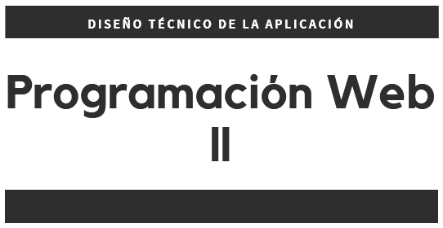

**Docente: Enrique Tolentino García**

|  |
| --- |
| Equipo 4  Abraham Reyes Muñiz*…………….1803707*  Samara Díaz Hirashi*……………..1662578*  Edgar Alejandro Niño Sánchez*.….1800066*  Andrea Nahomi Rosas Sánchez *………..1803204* |
| Grupo: 01 |
| Abril de 2021 |

TIENDA DE MÚJICA

**DISEÑO DE BASE DE DATOS** 3

**DISEÑO DE DIAGRAMA TDM** 5

**MODELOS** 7

**ENDPOINTS** 10

**MANUAL DE USUARIO** 45

**DISEÑO DE BASE DE DATOS**

**Definición:** *Una base de datos es un programa capaz de almacenar gran cantidad de datos, relacionados y estructurados, que pueden ser consultados rápidamente de acuerdo con las características selectivas que se deseen.*

**Usando: MySQL**

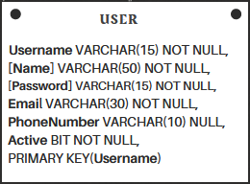 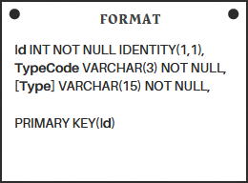

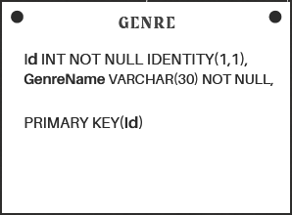 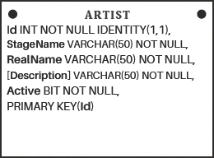

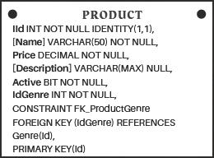 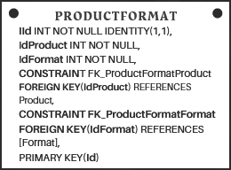

**DISEÑO DE BASE DE DATOS**

**Definición:** *Una base de datos es un programa capaz de almacenar gran cantidad de datos, relacionados y estructurados, que pueden ser consultados rápidamente de acuerdo con las características selectivas que se deseen.*

**Usando: MySQL**

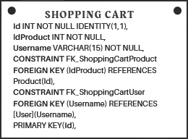 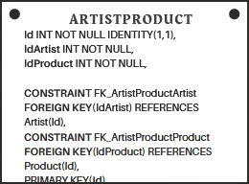

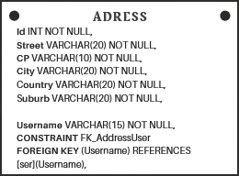

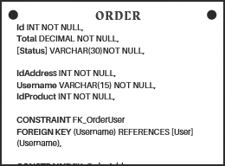 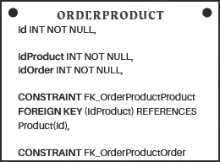

**DISEÑO DE DIAGRAMA TDM**

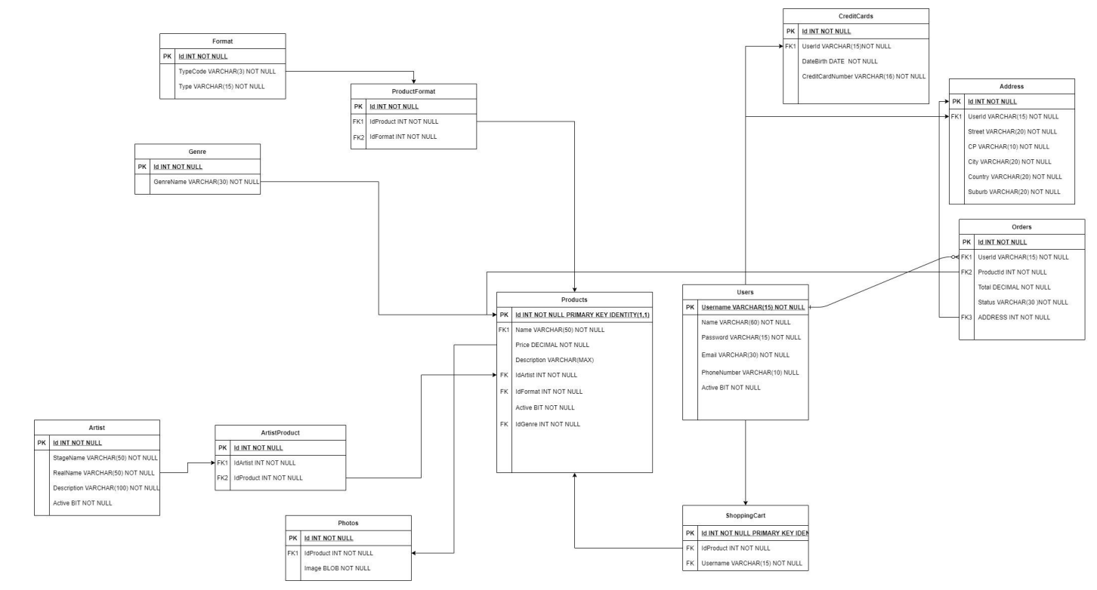

**DISEÑO DE DIAGRAMA TDM**

**Usando: SQL**

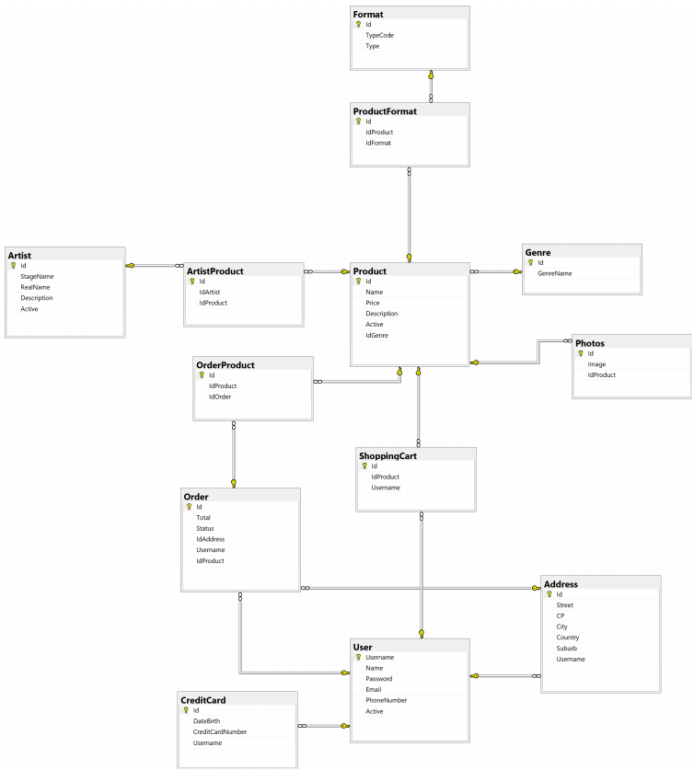

**MODELOS**

**Usando: Visual Studio Code**

**Address Artist**

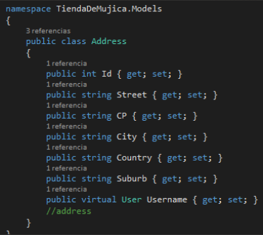 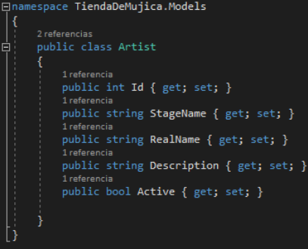

**ArtistProduct CreditCard**

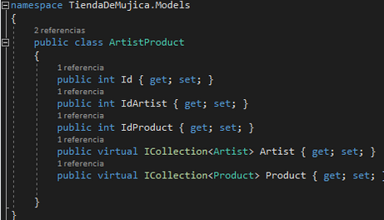 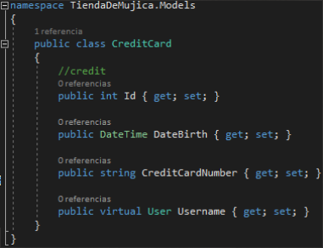

**Format Genre**

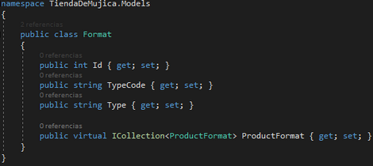 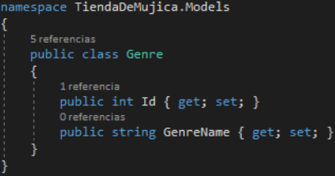

**MODELOS**

**Usando: Visual Studio Code**

**Order OrderProduct**

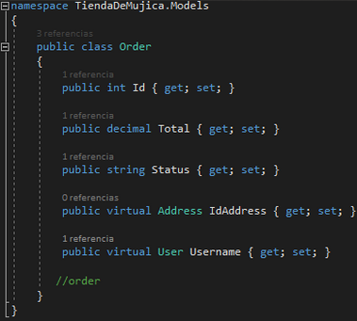 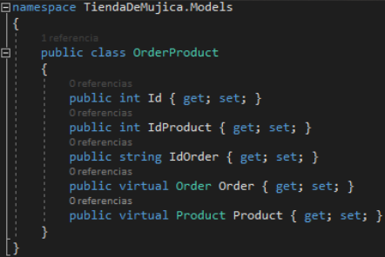

**Product**

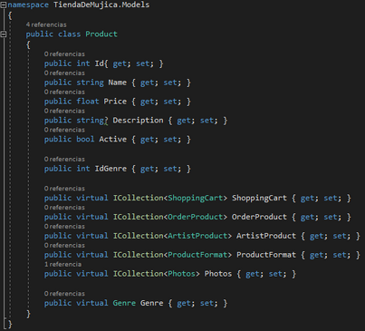

**ProductFormat ShoppingCart**

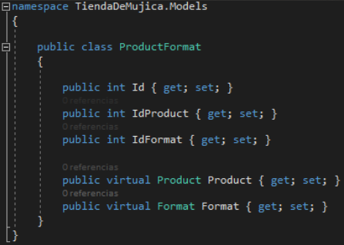 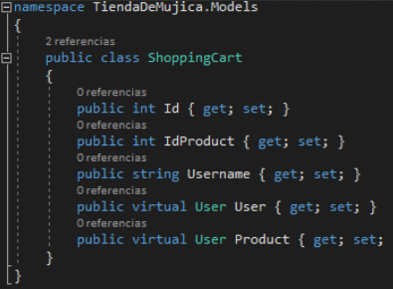

**MODELOS**

**Usando: Visual Studio Code**

**User**

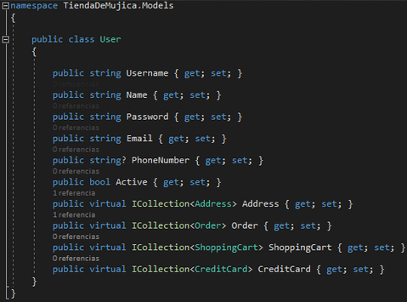

**DBContext**

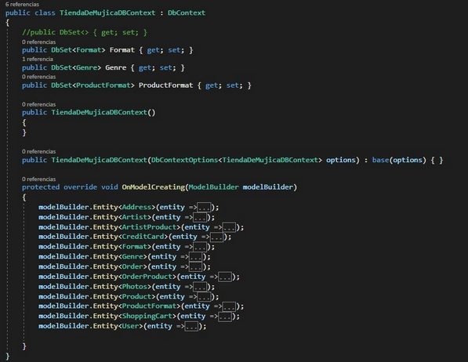

**ENDPOINTS**

*Definición*

**Usando: Visual Studio Code**

**Address**

|  |  |
| --- | --- |
| ***Ruta*** | *https://localhost:44306/api/Address/Get* |
| ***Descripción*** | *Trae la dirección de todos los usuarios, Address es la tabla de direcciones de usuario.* |
| ***Parámetros entrada*** | *No aplica* |
| ***Salida*** | *{*  “Id”: “int”,  *“Street”: “string”,*  *“CP”: “string”,*  *“City”: “string”,*  *“Country”: “string”,*  *“Suburb”: “string”,*  “Username”: “string”  *}* |
| ***Respuestas de éxito*** | *200 – “Success”* |
| ***Respuestas de Error*** | *400 - “Invalid Action”*  *500 – “Exeption Message”* |

|  |  |
| --- | --- |
| ***Ruta*** | *https://localhost:44306/api/Address/Get/{id}* |
| ***Descripción*** | *Trae la dirección de un usuario en específico, Address es la tabla de direcciones de usuario. El parámetro de entrada es el id del usuario.* |
| ***Parámetros entrada*** | *{*  *“Id”: “int”*  *}* |
| ***Salida*** | *{*  “Id”: “int”,  *“Street”: “string”,*  *“CP”: “string”,*  *“City”: “string”,*  *“Country”: “string”,*  *“Suburb”: “string”,*  “Username”: “string”  *}* |
| ***Respuestas de éxito*** | *200 – “Success”* |
| ***Respuestas de Error*** | *400 - “Invalid Action”*  *500 – “Exeption Message”* |

|  |  |
| --- | --- |
| ***Ruta*** | *https://localhost:44306/api/Address/GetAllOfUser/{id}* |
| ***Descripción*** | *Trae las direcciones que el usuario haya guardado, Address es la tabla de direcciones de usuario. El parámetro de entrada es el id del usuario.* |
| ***Parámetros entrada*** | *{*  *“Id”:”int”*  *}* |
| ***Salida*** | *{*  “Id”: “int”,  *“Street”: “string”,*  *“CP”: “string”,*  *“City”: “string”,*  *“Country”: “string”,*  *“Suburb”: “string”,*  “Username”: “string”  *}* |
| ***Respuestas de éxito*** | *200 -”Success”* |
| ***Respuestas de Error*** | *400 - “Invalid Action”*  *500 – “Exeption Message”* |

|  |  |
| --- | --- |
| ***Ruta*** | *https://localhost:44306/api/Address/Create* |
| ***Descripción*** | *Crea una nueva dirección(Address) para el usuario. Address es la tabla de direcciones de usuario.* |
| ***Parámetros entrada*** | *{*  *“Street”: “string”,*  *“CP”: “string”,*  *“City”: “string”,*  *“Country”: “string”,*  *“Suburb”: “string”*  *}* |
| ***Salida*** | *{*  “Id”: “int”,  *“Street”: “string”,*  *“CP”: “string”,*  *“City”: “string”,*  *“Country”: “string”,*  *“Suburb”: “string”,*  “Username”: “string”  *}* |
| ***Respuestas de éxito*** | *200 - “Added new address successfully!”* |
| ***Respuestas de Error*** | *400 - “Invalid Action”*  *500 – “Exeption Message”* |

|  |  |
| --- | --- |
| ***Ruta*** | *https://localhost:44306/api/Address/Update/{id}* |
| ***Descripción*** | *Actualiza la dirección de un usuario específico, Address es la tabla de direcciones de usuario. El parámetro de entrada es el id del usuario.* |
| ***Parámetros entrada*** | *{*  *“Id”: “int”*  *}* |
| ***Salida*** | *{*  *“Id”: “int”,*  *“Street”: “string”,*  *“CP”: “string”,*  *“City”: “string”,*  *“Country”: “string”,*  *“Suburb”: “string”,*  *“Username”: “string”*  *}* |
| ***Respuestas de éxito*** | *200 - “Address successfully edited!”* |
| ***Respuestas de Error*** | *400 - “Invalid Action”*  *500 – “Exeption Message”* |

|  |  |
| --- | --- |
| ***Ruta*** | *https://localhost:44306/api/Address/Disable/{id}* |
| ***Descripción*** | *Elimina la dirección de un usuario específico, Address es la tabla de direcciones de usuario. El parámetro de entrada es el id del usuario.* |
| ***Parámetros entrada*** | *{*  *“Id”: “int”*  *}* |
| ***Salida*** | *{*    *}* |
| ***Respuestas de éxito*** | *200 - “Success!”* |
| ***Respuestas de Error*** | *400 - “Invalid Action”*  *500 – “Exeption Message”* |

**Artist**

|  |  |
| --- | --- |
| ***Ruta*** | *https://localhost:44306/api/Artist/Get* |
| ***Descripción*** | *Trae la información de todos los artistas, Artist es la tabla que contiene la información de los artistas.* |
| ***Parámetros entrada*** | *\*No aplica\** |
| ***Salida*** | *{*  *“Id”: “int”,*  *“StageName”: “string”,*  *“RealName”: “string”,*  *“Description”: “string”,*  *“Active”: “bool”*  *}* |
| ***Respuestas de éxito*** | *200 – “Success”* |
| ***Respuestas de Error*** | *400 - “Invalid Action”*  *500 – “Exeption Message”* |

|  |  |
| --- | --- |
| ***Ruta*** | *https://localhost:44306/api/Artist/Get/{id}* |
| ***Descripción*** | *Trae la información del artista que coincida con el id, Artist es la tabla que contiene la información de los artistas. El parámetro de entrada es el id del artista.* |
| ***Parámetros entrada*** | *{*  *“Id”: “int”*  *}* |
| ***Salida*** | *{*  *“Id”: “int”,*  *“StageName”: “string”,*  *“RealName”: “string”,*  *“Description”: “string”,*  *“Active”: “bool”*  *}* |
| ***Respuestas de éxito*** | *200 – “Success”* |
| ***Respuestas de Error*** | *400 - “Invalid Action”*  *500 – “Exeption Message”* |

|  |  |
| --- | --- |
| ***Ruta*** | *https://localhost:44306/api/Artist/Create* |
| ***Descripción*** | *Crea un nuevo artista (Artist). Artist es la tabla que contiene la información de los artistas.* |
| ***Parámetros entrada*** | *{*  *“StageName”: “string”,*  *“RealName”: “string”,*  *“Description”: “string”,*  *“Active”: “bool”*  *}* |
| ***Salida*** | *{*  *“Id”: “int”,*  *“StageName”: “string”,*  *“RealName”: “string”,*  *“Description”: “string”,*  *“Active”: “bool”*  *}* |
| ***Respuestas de éxito*** | *200 – "Added new artist successfully!"* |
| ***Respuestas de Error*** | *400 - “Invalid Action”*  *500 – “Exeption Message”* |

|  |  |
| --- | --- |
| ***Ruta*** | *https://localhost:44306/api/Artist/Update/{id}* |
| ***Descripción*** | *Edita un artista que ya esté creado en la base de datos (Artist). Artist es la tabla que contiene la información de los artistas.El parámetro de entrada es el id del artista.* |
| ***Parámetros entrada*** | *{*  *“Id”: “int”*  *}* |
| ***Salida*** | *{*  *“Id”: “int”,*  *“StageName”: “string”,*  *“RealName”: “string”,*  *“Description”: “string”,*  *“Active”: “bool”*  *}* |
| ***Respuestas de éxito*** | *200 – "Artist successfully edited!"* |
| ***Respuestas de Error*** | *400 - “Invalid Action”*  *500 – “Exeption Message”* |

|  |  |
| --- | --- |
| ***Ruta*** | *https://localhost:44306/api/Artist/Disable/{id}* |
| ***Descripción*** | *Deshabilita la información de un artista específico, Artist es la tabla que contiene la información de los artistas. El parámetro de entrada es el id del artista.* |
| ***Parámetros entrada*** | *{*  *“Id”: “int”*  *}* |
| ***Salida*** | *{*  *}* |
| ***Respuestas de éxito*** | *200 – "Artist successfully disabled!"* |
| ***Respuestas de Error*** | *400 - “Invalid Action”*  *500 – “Exeption Message”* |

**ArtistProduct**

|  |  |
| --- | --- |
| ***Ruta*** | *https://localhost:44306​/api​/ArtistProduct​/Get* |
| ***Descripción*** | *Trae la información de todos los productos de los artistas, ArtistProduct es la tabla que contiene los productos de los artistas.* |
| ***Parámetros entrada*** | *{*  *\*no aplica\**  *}* |
| ***Salida*** | *{*  *“Id”: “int”,*  *“IdArtist”: “int”,*  *“IdProduct”: “int”*  *}* |
| ***Respuestas de éxito*** | *200 – "Success"* |
| ***Respuestas de Error*** | *400 - “Invalid Action”*  *500 – “Exeption Message”* |

|  |  |
| --- | --- |
| ***Ruta*** | *https://localhost:44306​/api/ArtistProduct/Get/{id}* |
| ***Descripción*** | *Trae la información de un producto en específico de un artista. ArtistProduct es la tabla que contiene los productos de los artistas. El parámetro de entrada es el id del producto del artista.* |
| ***Parámetros entrada*** | *{*  *“Id”: “int”*  *}* |
| ***Salida*** | *{*  *“Id”: “int” ,*  *“IdArtist”: “int”,*  *“IdProduct”: “int”*  *}* |
| ***Respuestas de éxito*** | *200 – "Success!"* |
| ***Respuestas de Error*** | *400 - “Invalid Action”*  *500 – “Exeption Message”* |

|  |  |
| --- | --- |
| ***Ruta*** | *https://localhost:44306​/api/ArtistProduct/Create* |
| ***Descripción*** | *Crea una nueva relación entre un producto y su artista, ArtistProduct es la tabla que contiene los productos de los artistas. El parámetro de entrada es el id del producto del artista y el id del producto.* |
| ***Parámetros entrada*** | *{*  *“IdArtist”: “int”,*  *“IdProduct”: “int”*  *}* |
| ***Salida*** | *{*  *“Id”: “int” ,*  *“IdArtist”: ”int”,*  *“IdProduct”: “int”*  *}* |
| ***Respuestas de éxito*** | *200 – "Added new artist-product successfully!"* |
| ***Respuestas de Error*** | *400 - “Invalid Action”*  *500 – “Exeption Message”* |

|  |  |
| --- | --- |
| ***Ruta*** | *https://localhost:44306​/api/ArtistProduct/Update/{id}* |
| ***Descripción*** | *Edita la relación entre un producto y su artista. ArtistProduct es la tabla que contiene los productos de los artistas. El parámetro de entrada es el id del producto del artista.* |
| ***Parámetros entrada*** | *{*  *“Id”: “int”*  *}* |
| ***Salida*** | *{*  *“Id”: “int”,*  *“IdArtist”: “int”,*  *“IdProduct”: “int”*  *}* |
| ***Respuestas de éxito*** | *200 – "Artist-product successfully edited!"* |
| ***Respuestas de Error*** | *400 - “Invalid Action”*  *500 – “Exeption Message”* |

|  |  |
| --- | --- |
| ***Ruta*** | *https://localhost:44306/api/ArtistProduct/Delete/{id}* |
| ***Descripción*** | *Elimina la relación entre un artista y su producto, ArtistProduct es la tabla que contiene los productos de los artistas. El parámetro de entrada es el id del producto del artista.* |
| ***Parámetros entrada*** | *{*  *“Id”: “int”*  *}* |
| ***Salida*** | *{*  *}* |
| ***Respuestas de éxito*** | *200 – "Artist-product successfully deleted!"* |
| ***Respuestas de Error*** | *400 - “Invalid Action”*  *500 – “Exeption Message”* |

**CreditCard**

|  |  |
| --- | --- |
| ***Ruta*** | *https://localhost:44306/api/CreditCard/Get* |
| ***Descripción*** | *Trae todas las tarjetas de crédito de todos los usuarios. CreditCard es la tabla que contiene las tarjetas de crédito de cada usuario.* |
| ***Parámetros entrada*** | *{*  *\*No aplica\**  *}* |
| ***Salida*** | *{*  *“Id”: “int”,*  *“DateBirth”: “DateTime”,*  *“CreditCardNumber”: ”string”,*  *“Username”: “string”*  *}* |
| ***Respuestas de éxito*** | *200 – "Success"* |
| ***Respuestas de Error*** | *400 - “Invalid Action”*  *500 – “Exeption Message”* |

|  |  |
| --- | --- |
| ***Ruta*** | *https://localhost:44306/api/CreditCard/Get/{id}* |
| ***Descripción*** | *Trae la información de las tarjetas de crédito de un usuario en específico. CreditCard es la tabla que contiene las tarjetas de crédito de cada usuario. El parámetro de entrada es el id del usuario.* |
| ***Parámetros entrada*** | *{*  *“Id”: “int”*  *}* |
| ***Salida*** | *{*  *“Id”: “int”,*  *“DateBirth”: “DateTime”,*  *“CreditCardNumber”: ”string”,*  *“Username”: “string”*  *}* |
| ***Respuestas de éxito*** | *200 – "Success"* |
| ***Respuestas de Error*** | *400 - “Invalid Action”*  *500 – “Exeption Message”* |

|  |  |
| --- | --- |
| ***Ruta*** | *https://localhost:44306/api/CreditCard/GetAllOfUser/{id}* |
| ***Descripción*** | *Trae todas las tarjetas de crédito guardadas por el usuario. CreditCard es la tabla que contiene las tarjetas de crédito de cada usuario.* |
| ***Parámetros entrada*** | *{*  *“Id”:”int”*  *}* |
| ***Salida*** | *{*  *“Id”: “int”,*  *“DateBirth”: “DateTime”,*  *“CreditCardNumber”: ”string”,*  *“Username”: “string”*  *}* |
| ***Respuestas de éxito*** | *200 – "Success"* |
| ***Respuestas de Error*** | *400 - “Invalid Action”*  *500 – “Exeption Message”* |

|  |  |
| --- | --- |
| ***Ruta*** | *https://localhost:44306/api/CreditCard/Create* |
| ***Descripción*** | *Crea la información de una tarjeta de crédito de un usuario. CreditCard es la tabla que contiene las tarjetas de crédito de cada usuario.* |
| ***Parámetros entrada*** | *{*  *“DateBirth”: “DateTime”,*  *“CreditCardNumber”: ”string”,*  *“Username”: “string”*  *}* |
| ***Salida*** | *{*  *“Id”: “int”,*  *“DateBirth”: “DateTime”,*  *“CreditCardNumber”: ”string”,*  *“Username”: “string”*  *}* |
| ***Respuestas de éxito*** | *200 – "Added new credit card successfully!"* |
| ***Respuestas de Error*** | *400 - “Invalid Action”*  *500 – “Exeption Message”* |

|  |  |
| --- | --- |
| ***Ruta*** | *https://localhost:44306/api/CreditCard/Update/{id}* |
| ***Descripción*** | *Edita la información de la tarjeta de crédito del usuario. CreditCard es la tabla que contiene las tarjetas de crédito de cada usuario. El parámetro de entrada es el id del usuario.* |
| ***Parámetros entrada*** | *{*  *“Id”: “int”*  *}* |
| ***Salida*** | *{*  *“DateBirth”: “DateTime”,*  *“CreditCardNumber”: ”string”,*  *“Username”: “string”*  *}* |
| ***Respuestas de éxito*** | *200 – "Credit card successfully edited!"* |
| ***Respuestas de Error*** | *400 - “Invalid Action”*  *500 – “Exeption Message”* |

|  |  |
| --- | --- |
| ***Ruta*** | *https://localhost:44306/api/CreditCard/Delete/{id}* |
| ***Descripción*** | *Elimina la información de un usuario específico. CreditCard es la tabla que contiene las tarjetas de crédito de cada usuario. El parámetro de entrada es el id del usuario.* |
| ***Parámetros entrada*** | *{*  *“Id”:”int”*  *}* |
| ***Salida*** | *{*  *}* |
| ***Respuestas de éxito*** | *200 – "Credit card successfully deleted!"* |
| ***Respuestas de Error*** | *400 - “Invalid Action”*  *500 – “Exeption Message”* |

**Format**

|  |  |
| --- | --- |
| ***Ruta*** | https://localhost:44306/api/Format/Get |
| ***Descripción*** | Trae todos los tipos de formatos de los productos. Format es la tabla que contiene la información del género del producto. |
| ***Parámetros entrada*** | {  *No aplica*  } |
| ***Salida*** | {  “Id”: “int”,  “IdProduct”: “int”,  “IdFormat”: “int”  } |
| ***Respuestas de éxito*** | 200 – "Success" |
| ***Respuestas de Error*** | 400 - “Invalid Action”  500 – “Exeption Message” |

|  |  |
| --- | --- |
| ***Ruta*** | *https://localhost:44306/api/Format/Get/{id}* |
| ***Descripción*** | *Trae la información de un formato de un producto en específico. Format es la tabla que contiene la información del género del producto. El parámetro de entrada es el id del formato.* |
| ***Parámetros entrada*** | *{*  *“Id”:”int”*  *}* |
| ***Salida*** | *{*  *“Id”: “int”,*  *“IdProduct”: “int”,*  *“IdFormat”: “int”*  *}* |
| ***Respuestas de éxito*** | *200 – "Success"* |
| ***Respuestas de Error*** | *400 - “Invalid Action”*  *500 – “Exeption Message”* |

|  |  |
| --- | --- |
| ***Ruta*** | *https://localhost:44306/api/Format/Create* |
| ***Descripción*** | *Crea una nueva relación entre el producto y el tipo de formato. Format es la tabla que contiene la información del género del producto. El parámetro de entrada es el id del formato y el id del producto.* |
| ***Parámetros entrada*** | *{*  *“IdProduct”: “int”,*  *“IdFormat”: “int”*  *}* |
| ***Salida*** | *{*  *“Id”: “int”,*  *“IdProduct”: “int”,*  *“IdFormat”: “int”*  *}* |
| ***Respuestas de éxito*** | *200 – "Added new format successfully!"* |
| ***Respuestas de Error*** | *400 - “Invalid Action”*  *500 – “Exeption Message”* |

|  |  |
| --- | --- |
| ***Ruta*** | *https://localhost:44306/api/Format/Update/{id}* |
| ***Descripción*** | *Edita la información del formato de un producto. Format es la tabla que contiene la información del género del producto. El parámetro de entrada es el id del formato.* |
| ***Parámetros entrada*** | *{*  *“Id”:”int”*  *}* |
| ***Salida*** | *{*  *“Id”: “int”,*  *“IdProduct”: “int”,*  *“IdFormat”: “int””*  *}* |
| ***Respuestas de éxito*** | *200 – "Format successfully edited!"* |
| ***Respuestas de Error*** | *400 - “Invalid Action”*  *500 – “Exeption Message”* |

|  |  |
| --- | --- |
| ***Ruta*** | *https://localhost:44306/api/Format/Disable/{id}* |
| ***Descripción*** | *Elimina la información del formato de un producto. Format es la tabla que contiene la información del género del producto. El parámetro de entrada es el id del formato.* |
| ***Parámetros entrada*** | *{*  *“Id”: “int”*  *}* |
| ***Salida*** | *{*  *“Id”: “int”,*  *“IdProduct”: “int”,*  *“IdFormat”: “int”*  *}* |
| ***Respuestas de éxito*** | *200 – "Format successfully disabled!"* |
| ***Respuestas de Error*** | *400 - “Invalid Action”*  *500 – “Exeption Message”* |

**Genre**

|  |  |
| --- | --- |
| ***Ruta*** | *https://localhost:44306/api/Genre/Get* |
| ***Descripción*** | *Trae todos los tipos de géneros. Genre es la tabla que tiene los tipos de géneros del producto.* |
| ***Parámetros entrada*** | *{*  *\*No aplica\**  *}* |
| ***Salida*** | *{*  *“Id”: “int”,*  *“GenreName”:”string”,*  *“Active”: “bool”*  *}* |
| ***Respuestas de éxito*** | *200 – "Success"* |
| ***Respuestas de Error*** | *400 - “Invalid Action”*  *500 – “Exeption Message”* |

|  |  |
| --- | --- |
| ***Ruta*** | *https://localhost:44306​/api​/Genre​/Get​/{id}* |
| ***Descripción*** | *Trae el género específico de los tipos de géneros. Genre es la tabla que tiene los tipos de géneros del producto. El parámetro de entrada es el id del género existente.* |
| ***Parámetros entrada*** | *{*  *“Id”: “int”*  *}* |
| ***Salida*** | *{*  *“Id”: “int”,*  *“GenreName”:”string”,*  *“Active”: “bool”*  *}* |
| ***Respuestas de éxito*** | *200 – "Success"* |
| ***Respuestas de Error*** | *400 - “Invalid Action”*  *500 – “Exeption Message”* |

|  |  |
| --- | --- |
| ***Ruta*** | *https://localhost:44306/api/Genre/Create* |
| ***Descripción*** | *Crea la relación entre un género y su producto. Genre es la tabla que tiene los tipos de géneros del producto.* |
| ***Parámetros entrada*** | *{*  *“Id”: “int”,*  *“GenreName”:”string”,*  *“Active”: “bool”*  *}* |
| ***Salida*** | *{*  *“Id”: “int”,*  *“GenreName”:”string”,*  *“Active”: “true”*  *}* |
| ***Respuestas de éxito*** | *200 – "Added new genre successfully!"* |
| ***Respuestas de Error*** | *400 - “Invalid Action”*  *500 – “Exeption Message”* |

|  |  |
| --- | --- |
| ***Ruta*** | *https://localhost:44306/api/Genre/Update/{id}* |
| ***Descripción*** | *Edita el tipo de género. Genre es la tabla que tiene los tipos de géneros del producto. El parámetro de entrada es el id del género existente.* |
| ***Parámetros entrada*** | *{*  *“Id”: “int”*  *}* |
| ***Salida*** | *{*  *“Id”: “int”,*  *“GenreName”:”string”,*  *“Active”: “bool”*  *}* |
| ***Respuestas de éxito*** | *200 – "Genre successfully edited!"* |
| ***Respuestas de Error*** | *400 - “Invalid Action”*  *500 – “Exeption Message”* |

|  |  |
| --- | --- |
| ***Ruta*** | *https://localhost:44306/api/Genre/Disable/{id}* |
| ***Descripción*** | *Elimina el tipo de género. Genre es la tabla que tiene los tipos de géneros del producto. El parámetro de entrada es el id del género existente.* |
| ***Parámetros entrada*** | *{*  *“Id”: “int”*  *}* |
| ***Salida*** | *{*  *“Active”: “false”*  *}* |
| ***Respuestas de éxito*** | *200 – "Genre successfully disabled!"* |
| ***Respuestas de Error*** | *400 - “Invalid Action”*  *500 – “Exeption Message”* |

**Order**

|  |  |
| --- | --- |
| ***Ruta*** | *https://localhost:44306/api/Order/Get* |
| ***Descripción*** | *Trae todas las órdenes. Order es la tabla que tiene todas las órdenes.* |
| ***Parámetros entrada*** | *No aplica* |
| ***Salida*** | *{*  *“Id”:”int”,*  *“Total”:”decimal”,*  *“Status”:”string”,*  *“IdAdress”:”int”,*  *“Username”:”string”*  *}* |
| ***Respuestas de éxito*** | *200 – "Success!"* |
| ***Respuestas de Error*** | *400 - “Invalid Action”*  *500 – “Exeption Message”* |

|  |  |
| --- | --- |
| ***Ruta*** | *https://localhost:44306​/api​/Order​/Get​/{id}* |
| ***Descripción*** | *Trae las órdenes específicas que trae por id. Order es la tabla que tiene todas las órdenes. El parámetro de entrada es el id de la orden hecha.* |
| ***Parámetros entrada*** | *{*  *“Id”: “int”*  *}* |
| ***Salida*** | *{*  *“Id”:”int”,*  *“Total”:”decimal”,*  *“Status”:”string”,*  *“IdAdress”:”int”,*  *“Username”:”string”*  *}* |
| ***Respuestas de éxito*** | *200 – "Success"* |
| ***Respuestas de Error*** | *400 - “Invalid Action”*  *500 – “Exeption Message”* |

|  |  |
| --- | --- |
| ***Ruta*** | *https://localhost:44306​/api​/Order​/GetOrderOrderProducts​/{id}* |
| ***Descripción*** | *Trae completamente la orden junto con la dirección, y una lista de cada producto con su respectivo formato. Order es la tabla que tiene todas las órdenes. El parámetro de entrada es el id de la orden hecha.* |
| ***Parámetros entrada*** | *{*  *“Id”: “int”*  *}* |
| ***Salida*** | *{*  *“Id”:”int”,*  *“IdAdress”:”int”,*  *// (Con la lista de)*  *“Format”: “Format”*  *“Product”: “Product*  *}* |
| ***Respuestas de éxito*** | *200 – "Success"* |
| ***Respuestas de Error*** | *400 - “Invalid Action”*  *500 – “Exeption Message”* |

|  |  |
| --- | --- |
| ***Ruta*** | *https://localhost:44306/api/Order/Create* |
| ***Descripción*** | *Crea una nueva entrada con información sobre una Orden. Order es la tabla que tiene todas las órdenes.* |
| ***Parámetros entrada*** | *{*  *“Id”:”int”,*  *“Total”:”decimal”,*  *“Status”:”string”,*  *“IdAdress”:”int”,*  *“Username”:”string”*  *}* |
| ***Salida*** | *{*  *“Id”:”int”,*  *“Total”:”decimal”,*  *“Status”:”string”,*  *“IdAdress”:”int”,*  *“Username”:”string”*  *}* |
| ***Respuestas de éxito*** | *200 – "Added new order successfully!"* |
| ***Respuestas de Error*** | *400 - “Invalid Action”*  *500 – “Exeption Message”* |

|  |  |
| --- | --- |
| ***Ruta*** | *https://localhost:44306/api/Order/Update/{id}* |
| ***Descripción*** | *Edita la información sobre una Orden. Order es la tabla que tiene todas las órdenes. El parámetro de entrada es el id de la orden hecha.* |
| ***Parámetros entrada*** | *{*  *“Id”: “int”*  *}* |
| ***Salida*** | *{*  *“Id”:”int”,*  *“Total”:”decimal”,*  *“Status”:”string”,*  *“IdAdress”:”int”,*  *“Username”:”string”*  *}* |
| ***Respuestas de éxito*** | *200 – "Order successfully edited!!"* |
| ***Respuestas de Error*** | *400 - “Invalid Action”*  *500 – “Exeption Message”* |

|  |  |
| --- | --- |
| ***Ruta*** | *https://localhost:44306/api/Order/OrderConfirm/{id}* |
| ***Descripción*** | *Para confirmar la orden realizada por el usuario. Order es la tabla que tiene todas las órdenes. El parámetro de entrada es el id de la orden hecha.* |
| ***Parámetros entrada*** | *{*  *“Id”: “int”*  *}* |
| ***Salida*** | *{*  *“Status”:”Finalizado”*  *}* |
| ***Respuestas de éxito*** | *200 – "Success"* |
| ***Respuestas de Error*** | *400 - “Enter a valid id”*  *500 – “Exeption Message”* |

|  |  |
| --- | --- |
| ***Ruta*** | *https://localhost:44306/api/Order/Disable/{id}* |
| ***Descripción*** | *Elimina la información sobre una Orden. Order es la tabla que tiene todas las órdenes. El parámetro de entrada es el id de la orden hecha.* |
| ***Parámetros entrada*** | *{*  *“Id”: “int”*  *}* |
| ***Salida*** | *{*    *}* |
| ***Respuestas de éxito*** | *200 – "Success"* |
| ***Respuestas de Error*** | *400 - “Enter a valid id”*  *500 – “Exeption Message”* |

**OrderProduct**

|  |  |
| --- | --- |
| ***Ruta*** | *https://localhost:44306/api/OrderProduct/Get* |
| ***Descripción*** | *Trae toda la información de la relación entre la orden y el producto. OrderProduct es la tabla que tiene todas los productos de una orden.* |
| ***Parámetros entrada*** | *No aplica* |
| ***Salida*** | *{*  *“Id”: “int” ,*  *“IdProduct”: “int”,*  *“IdOrder”: “int”*  *}* |
| ***Respuestas de éxito*** | *200 – "Success"* |
| ***Respuestas de Error*** | *400 - “Invalid Action”*  *500 – “Exeption Message”* |

|  |  |
| --- | --- |
| ***Ruta*** | *https://localhost:44306/api/OrderProduct/Get/{id}* |
| ***Descripción*** | *Trae la información en específico de una relación entre la orden y el producto. OrderProduct es la tabla que tiene todas los productos de una orden. El parámetro de entrada es el id del producto dentro de la orden.* |
| ***Parámetros entrada*** | *{*  *“Id”: “int”*  *}* |
| ***Salida*** | *{*  *“Id”: “int” ,*  *“IdProduct”: “int”,*  *“IdOrder”: “int”*  *}* |
| ***Respuestas de éxito*** | *200 – "Success"* |
| ***Respuestas de Error*** | *400 - “Invalid Action”*  *500 – “Exeption Message”* |

|  |  |
| --- | --- |
| ***Ruta*** | *https://localhost:44306/api/OrderProduct/Create* |
| ***Descripción*** | *Crea una nueva información en específico de una relación entre la orden y el producto. OrderProduct es la tabla que tiene todas los productos de una orden. El parámetro de entrada es el id del producto dentro de la orden y el id de orden.* |
| ***Parámetros entrada*** | *{*  *“IdProduct”: “int”,*  *“IdOrder”: “int”*  *}* |
| ***Salida*** | *{*  *“Id”: “int” ,*  *“IdProduct”: “int”,*  *“IdOrder”: “int”*  *}* |
| ***Respuestas de éxito*** | *200 – "Added new orderProduct successfully"* |
| ***Respuestas de Error*** | *400 - “Invalid Action”*  *500 – “Exeption Message”* |

|  |  |
| --- | --- |
| ***Ruta*** | *https://localhost:44306/api/OrderProduct/Update/{id}* |
| ***Descripción*** | *Edita la información en específico de una relación entre la orden y el producto. OrderProduct es la tabla que tiene todas los productos de una orden. El parámetro de entrada es el id del producto dentro de la orden.* |
| ***Parámetros entrada*** | *{*  *“Id”: “int”*  *}* |
| ***Salida*** | *{*  *“Id”: “int” ,*  *“IdProduct”: “int”,*  *“IdOrder”: “int”*  *}* |
| ***Respuestas de éxito*** | *200 – "OrderProduct successfully edited!"* |
| ***Respuestas de Error*** | *400 - “Invalid Action”*  *500 – “Exeption Message”* |

|  |  |
| --- | --- |
| ***Ruta*** | *https://localhost:44306/api/OrderProduct/Delete/{id}* |
| ***Descripción*** | *Elimina la información en específico de una relación entre la orden y el producto. OrderProduct es la tabla que tiene todas los productos de una orden. El parámetro de entrada es el id de la orden.* |
| ***Parámetros entrada*** | *{*  *“IdOrder”: “int”*  *}* |
| ***Salida*** | *{*  *}* |
| ***Respuestas de éxito*** | *200 – "OrderProduct successfully deleted!"* |
| ***Respuestas de Error*** | *400 - “Invalid Action”*  *500 – “Exeption Message”* |

**Product**

|  |  |
| --- | --- |
| ***Ruta*** | *https://localhost:44306/api/Product/Get* |
| ***Descripción*** | *Trae toda la información de los productos. Product es la tabla que tiene todos los productos de la tienda.* |
| ***Parámetros entrada*** | *No aplica* |
| ***Salida*** | *{*  *“Id”: “int”,*  *“Name”: “string”,*  *“Price”: ”decimal”,*  *“Description”: ”string”,*  *“Active”: “bool”,*  *“IdGenre”: “int”*  *}* |
| ***Respuestas de éxito*** | *200 – "Success"* |
| ***Respuestas de Error*** | *400 - “Invalid Action”*  *500 – “Exeption Message”* |

|  |  |
| --- | --- |
| ***Ruta*** | https://localhost:44306/api/Product/Get/{id} |
| ***Descripción*** | Trae toda la información de los productos. Product es la tabla que tiene todos los productos de la tienda. *El parámetro de entrada es el id del producto.* |
| ***Parámetros entrada*** | {  *“Id”: “int”*  } |
| ***Salida*** | {  “Id”: “int”,  “Name”: “string”,  “Price”:”decimal”,  “Description”:”string”,  “Active”:bool,  “IdGenre”:int  } |
| ***Respuestas de éxito*** | 200 – "Success" |
| ***Respuestas de Error*** | 400 - “Invalid Action”  500 – “Exeption Message” |

|  |  |
| --- | --- |
| ***Ruta*** | *https://localhost:44306/api/Product/GetProductFormats/{id}* |
| ***Descripción*** | *Trae toda la información de los productos con sus formatos. Product es la tabla que tiene todos los productos de la tienda. El parámetro de entrada es el id del producto.* |
| ***Parámetros entrada*** | *{*  *“Id”: “int”*  *}* |
| ***Salida*** | *{*  *“Id”: “int”,*  *“Name”: “string”,*  *“Price”:”decimal”,*  *“Description”:”string”,*  *“Active”:bool,*  *“IdGenre”:int*  *}* |
| ***Respuestas de éxito*** | *200 – "Success"* |
| ***Respuestas de Error*** | *400 - “Invalid Action”*  *500 – “Exeption Message”* |

|  |  |
| --- | --- |
| ***Ruta*** | *https://localhost:44306/api/Product/GetProductsByGenre/{id}* |
| ***Descripción*** | *Trae todos los productos dependiendo del género al que esté asignado. Product es la tabla que tiene todos los productos de la tienda. El parámetro de entrada es el id del producto.* |
| ***Parámetros entrada*** | *{*  *“Id”: “int”*  *}* |
| ***Salida*** | *{*  *“Id” = “Id”,*  *“Name” = “Name”,*  *“Price” =”Price”,*  *“Description” = “Description”,*  *“URLImage” = “URLImage”,*  *“Active” =”Active”,*  *“IdGenre” = “IdGenre”,*  *(De la tabla Genre)*  *“GenreName“ = “g.GenreName”*  *}* |
| ***Respuestas de éxito*** | *200 – "Success"* |
| ***Respuestas de Error*** | *400 - “Invalid Action”*  *500 – “Exeption Message”* |

|  |  |
| --- | --- |
| ***Ruta*** | *https://localhost:44306/api/Product/GetProductArtistsFormats/{id}* |
| ***Descripción*** | *Trae el producto con su artista y formato asignado dependiendo del id de entrada del Product. Product es la tabla que tiene todos los productos de la tienda. El parámetro de entrada es el id del producto.* |
| ***Parámetros entrada*** | *{*  *“Id”: “int”*  *}* |
| ***Salida*** | *{*  *“IdProduct” = “Id”,*  *“Name” = “Name”,*  *” IdFormats”:” List<int?>”,*  *“ IdArtists”: “List<int?>”*  *}* |
| ***Respuestas de éxito*** | *200 – "Success"* |
| ***Respuestas de Error*** | *400 - “Invalid Action”*  *500 – “Exeption Message”* |

|  |  |
| --- | --- |
| ***Ruta*** | *https://localhost:44306/api/Product/GetProduct/{id}* |
| ***Descripción*** | *Trae toda la información del producto con su artista y formato asignado dependiendo del id de entrada del Product. Product es la tabla que tiene todos los productos de la tienda. El parámetro de entrada es el id del producto.* |
| ***Parámetros entrada*** | *{*  *“Id”: “int”*  *}* |
| ***Salida*** | *{*  *” IdProduct”:”int”,*  *“ProductName”: “string”,*  *“Price”:”float”,*  *“URLImage”:”string”,*  *“Description”:”string”*  *“Genre”:”string”,*  *“ArtistName “:”List<string> “,*  *“Formats “:”List<string>”*  *}* |
| ***Respuestas de éxito*** | *200 – "Success"* |
| ***Respuestas de Error*** | *400 - “Invalid Action”*  *500 – “Exeption Message”* |

|  |  |
| --- | --- |
| ***Ruta*** | *https://localhost:44306/api/Product/GetProduct* |
| ***Descripción*** | *Trae toda la información del producto con su artista y formato asignado. Product es la tabla que tiene todos los productos de la tienda.* |
| ***Parámetros entrada*** | *{*  *}* |
| ***Salida*** | *{*  *” IdProduct”:”int”,*  *“ProductName”: “string”,*  *“Price”:”float”,*  *“URLImage”:”string”,*  *“Description”:”string”*  *“Genre”:”string”,*  *“ArtistName “:”List<string> “,*  *“Formats “:”List<string>”*  *}* |
| ***Respuestas de éxito*** | *200 – "Success"* |
| ***Respuestas de Error*** | *400 - “Invalid Action”*  *500 – “Exeption Message”* |

|  |  |
| --- | --- |
| ***Ruta*** | *https://localhost:44306/api/Product/GetWithGenre* |
| ***Descripción*** | *Trae toda la información del producto con su artista y formato asignado. Product es la tabla que tiene todos los productos de la tienda.* |
| ***Parámetros entrada*** | *{*  *}* |
| ***Salida*** | *{*  *” IdProduct”:”int”,*  *“ProductName”: “string”,*  *“Price”:”float”,*  *“URLImage”:”string”,*  *“Description”:”string”,*  *“GenreName”:”string”,*  *“Active”:”bool”,*  *“IdGenre”: “int”*  *}* |
| ***Respuestas de éxito*** | *200 – "Success"* |
| ***Respuestas de Error*** | *400 - “Invalid Action”*  *500 – “Exeption Message”* |

|  |  |
| --- | --- |
| ***Ruta*** | *https://localhost:44306/api/Product/GetProductFormats/{Id}* |
| ***Descripción*** | *Trae los productos del formato seleccionado. Product es la tabla que tiene todos los productos de la tienda.* |
| ***Parámetros entrada*** | *{*  *“id”:”int”*  *}* |
| ***Salida*** | *{*  *” IdProduct”:”int”,*  *“ProductName”: “string”,*  *“IdFormat”:”int”*  *“TypeCode”:”string”}*  *“Type”:”string”*  *}* |
| ***Respuestas de éxito*** | *200 – "Success"* |
| ***Respuestas de Error*** | *400 - “Invalid Action”*  *500 – “Exeption Message”* |

|  |  |
| --- | --- |
| ***Ruta*** | *https://localhost:44306/api/Product/Create* |
| ***Descripción*** | *Crea la información de un nuevo producto. Product es la tabla que tiene todos los productos de la tienda.* |
| ***Parámetros entrada*** | *{*  *“Id”: “int”,*  *“Name”: “string”,*  *“Price”:”decimal”,*  *“Description”:”string”,*  *“Active”:bool,*  *“IdGenre”:int*  *}* |
| ***Salida*** | *{*  *“Id”: “int”,*  *“Name”: “string”,*  *“Price”:”decimal”,*  *“Description”:”string”,*  *“Active”:bool,*  *“IdGenre”:int*  *}* |
| ***Respuestas de éxito*** | *200 – "Added new product successfully!"* |
| ***Respuestas de Error*** | *400 - “Invalid Action”*  *500 – “Exeption Message”* |

|  |  |
| --- | --- |
| ***Ruta*** | *https://localhost:44306/api/Product/CreateWithArtistFormat/{Id}* |
| ***Descripción*** | *Crea la relación entre el producto creado, formato y artistas. Product es la tabla que tiene todos los productos de la tienda.* |
| ***Parámetros entrada*** | *{*  *“Id”: “int”*  *}* |
| ***Salida*** | *{*  *“Id”: “int”,*  *“IdProduct” =” product.Product.Id”,*  *“ IdFormat” = “idFormat”,*  *}* |
| ***Respuestas de éxito*** | *200 – "Success"* |
| ***Respuestas de Error*** | *400 - “Enter the data correctly”*  *500 – “Exeption Message”* |

|  |  |
| --- | --- |
| ***Ruta*** | https://localhost:44306/api/Product/Update/{id} |
| ***Descripción*** | Edita la información de un producto. Product es la tabla que tiene todos los productos de la tienda. *El parámetro de entrada es el id del producto.* |
| ***Parámetros entrada*** | {  “Id”: “int”  } |
| ***Salida*** | {  “Id”: “int”,  “Name”: “string”,  “Price”:”decimal”,  “Description”:”string”,  “Active”:bool,  “IdGenre”:int  } |
| ***Respuestas de éxito*** | 200 – "Product successfully edited!" |
| ***Respuestas de Error*** | 400 - “Invalid Action”  500 – “Exeption Message” |

|  |  |
| --- | --- |
| ***Ruta*** | https://localhost:44306/api/Product/UpdateWithArtistFormat/{id} |
| ***Descripción*** | Edita la información de un producto con artista y formato. Product es la tabla que tiene todos los productos de la tienda. *El parámetro de entrada es el id del producto.* |
| ***Parámetros entrada*** | {  “Id”: “int”  } |
| ***Salida*** | {  "id": “int”,  "name": "string",  "price": “float”,  "description": "string",  "urlImage": "string",  "active": “bool”,  "idGenre":”int”,  "idArtists": “int”,  "idFormats": “int”  } |
| ***Respuestas de éxito*** | 200 – "Success" |
| ***Respuestas de Error*** | 400 - "Enter a valid id"  500 – “Exeption Message” |

|  |  |
| --- | --- |
| ***Ruta*** | *https://localhost:44306​/api​/Product​/Disable​/{id}* |
| ***Descripción*** | *Elimina la información de un producto. Product es la tabla que tiene todos los productos de la tienda. El parámetro de entrada es el id del producto.* |
| ***Parámetros entrada*** | *{*  *“Id”: “int”,*  *“Active”: ”false”*  *}* |
| ***Salida*** | *{*  *“Id”: “int”,*  *“Name”: “string”,*  *“Price”:”decimal”,*  *“Description”:”string”,*  *“Active”: ”false”,*  *“IdGenre”: “int”*  *}* |
| ***Respuestas de éxito*** | *200 – "Product successfully disabled!"* |
| ***Respuestas de Error*** | *400 - “Invalid Action”*  *500 – “Exeption Message”* |

**ProductFormat**

|  |  |
| --- | --- |
| ***Ruta*** | *https://localhost:44306​/api/ProductFormat/Get* |
| ***Descripción*** | *Trae la información entre la relación de un producto y su formato. ProductFormat es la tabla que tiene la información del formato de cada producto.* |
| ***Parámetros entrada*** | *No aplica* |
| ***Salida*** | *{*  *“Id”: “int”,*  *“IdProduct”: “int”,*  *“IdFormat”:”int”*  *}* |
| ***Respuestas de éxito*** | *200 – "Success"* |
| ***Respuestas de Error*** | *400 - “Invalid Action”*  *500 – “Exeption Message”* |

|  |  |
| --- | --- |
| ***Ruta*** | *https://localhost:44306​​/api​/ProductFormat​/Get​/{id}* |
| ***Descripción*** | *Trae la información la relación de un producto en específico y su formato. ProductFormat es la tabla que tiene la información del formato de cada producto. El parámetro de entrada es el id del formato del producto.* |
| ***Parámetros entrada*** | *{*  *“Id”: “int”*  *}* |
| ***Salida*** | *{*  *“Id”: “int”,*  *“IdProduct”: “int”,*  *“IdFormat”:”int”*  *}* |
| ***Respuestas de éxito*** | *200 – "Success"* |
| ***Respuestas de Error*** | *400 - “Invalid Action”*  *500 – “Exeption Message”* |

|  |  |
| --- | --- |
| ***Ruta*** | *https://localhost:44306/api/ProductFormat/Create* |
| ***Descripción*** | *Crea una nueva relación de un producto en específico y su formato. ProductFormat es la tabla que tiene la información del formato de cada producto.* |
| ***Parámetros entrada*** | *{*  *“IdProduct”: “int”,*  *“IdFormat”:”int”*  *}* |
| ***Salida*** | *{*  *“Id”: “int”,*  *“IdProduct”: “int”,*  *“IdFormat”:”int”*  *}* |
| ***Respuestas de éxito*** | *200 – "Added new orderProduct successfully!"* |
| ***Respuestas de Error*** | *400 - “Invalid Action”*  *500 – “Exeption Message”* |

|  |  |
| --- | --- |
| ***Ruta*** | *https://localhost:44306​​/api/ProductFormat/Update/{id}* |
| ***Descripción*** | *Edita la información la relación de un producto en específico y su formato. ProductFormat es la tabla que tiene la información del formato de cada producto. El parámetro de entrada es el id del formato del producto.* |
| ***Parámetros entrada*** | *{*  *“Id”: “int”*  *}* |
| ***Salida*** | *{*  *“Id”: “int”,*  *“IdProduct”: “int”,*  *“IdFormat”:”int”*  *}* |
| ***Respuestas de éxito*** | *200 – "Product-format successfully edited!"* |
| ***Respuestas de Error*** | *400 - “Invalid Action”*  *500 – “Exeption Message”* |

|  |  |
| --- | --- |
| ***Ruta*** | *https://localhost:44306/api/ProductFormat/Delete/{id}* |
| ***Descripción*** | *Elimina la información la relación de un producto en específico y su formato. ProductFormat es la tabla que tiene la información del formato de cada producto. El parámetro de entrada es el id del formato del producto.* |
| ***Parámetros entrada*** | *{*  *“Id”: “int”*  *}* |
| ***Salida*** | *{*    *}* |
| ***Respuestas de éxito*** | *200 – "Product-format successfully deleted!"* |
| ***Respuestas de Error*** | *400 - “Invalid Action”*  *500 – “Exeption Message”* |

**Security**

|  |  |
| --- | --- |
| ***Ruta*** | *https://localhost:44306/api​/Security​/SignUp* |
| ***Descripción*** | *Crea la seguridad del usuario.* |
| ***Parámetros entrada*** | *{*  *"name": "string",*  *"userName": "string",*  *"phoneNumber": "string",*  *"email": "string",*  *"password": "string"*  *}* |
| ***Salida*** | *{*  *"name": "string",*  *"userName": "string",*  *"phoneNumber": "string",*  *"email": "string",*  *"password": "string"*  *}* |
| ***Respuestas de éxito*** | *200 – "Usuario creado exitosamente"* |
| ***Respuestas de Error*** | *400 - “Invalid Action”*  *500 – “Exeption Message”*  *500 – “Llena todos los campos”*  *500 – “Ingrese un email válido”*  *500 – “Ingrese una contraseña mayor a 4 caracteres”*  *500 – “Ingrese un número telefónico de 10 caracteres”* |

|  |  |
| --- | --- |
| ***Ruta*** | *https://localhost:44306/api/Security/Login* |
| ***Descripción*** | *Permite al usuario entrar a la aplicación web. El parámetro de entrada es el usarname y password del usuario.* |
| ***Parámetros entrada*** | *{*  *“userName”: “string”,*  *“password”:”string”*  *}* |
| ***Salida*** | *{*  *“userName”: “string”,*  *“password”:”string”*  *}* |
| ***Respuestas de éxito*** | *200 – "Ok"* |
| ***Respuestas de Error*** | *400 - “Invalid Action”*  *500 – “Exception Message”*  *500 – “Usuario o contraseña inválidos”*  *500 – “El usuario no existe”* |

**ShoppingCart**

|  |  |
| --- | --- |
| ***Ruta*** | *https://localhost:44306/api/ShoppingCart/Get* |
| ***Descripción*** | *Trae la información de los elementos del carrito de compras. ShoppingCart es la tabla que tiene la información del carrito de compras.* |
| ***Parámetros entrada*** | *No aplica* |
| ***Salida*** | *{*  *“Id”: “int”,*  *“IdProduct”:”int”,*  *“Username”:”string”*  *}* |
| ***Respuestas de éxito*** | *200 – “Success"* |
| ***Respuestas de Error*** | *400 - “Invalid Action”*  *500 – “Exeption Message”* |

|  |  |
| --- | --- |
| ***Ruta*** | *https://localhost:44306/api/ShoppingCart/Get/{id}* |
| ***Descripción*** | *Trae la información de elementos especificos del carrito de compras. ShoppingCart es la tabla que tiene la información del carrito de compras. El parámetro de entrada es el id del carrito de compras.* |
| ***Parámetros entrada*** | *{*  *“Id”: “int”*  *}* |
| ***Salida*** | *{*  *“Id”: “int”,*  *“IdProduct”:”int”,*  *“Username”:”string”*  *}* |
| ***Respuestas de éxito*** | *200 – "Success"* |
| ***Respuestas de Error*** | *400 - “Invalid Action”*  *500 – “Exeption Message”* |

|  |  |
| --- | --- |
| ***Ruta*** | https://localhost:44306/api/ShoppingCart/Create |
| ***Descripción*** | Crea la información de un nuevo elemento del carrito de compras. ShoppingCart es la tabla que tiene la información del carrito de compras. *El parámetro de entrada es el id del carrito de compras, id del producto y el id del username.* |
| ***Parámetros entrada*** | {  “Id”: “int”,  “IdProduct”:”int”,  “Username”:”string”  } |
| ***Salida*** | {  “Id”: “int”,  “IdProduct”:”int”,  “Username”:”string”  } |
| ***Respuestas de éxito*** | 200 – "Added new shoppingCart successfully!" |
| ***Respuestas de Error*** | 400 - “Invalid Action”  500 – “Exeption Message” |

|  |  |
| --- | --- |
| ***Ruta*** | *https://localhost:44306/api/ShoppingCart/ShoppingCartToOrder* |
| ***Descripción*** | *Envía la información del carrito de compras una vez hecha la compra por el usuario hacia la orden . ShoppingCart es la tabla que tiene la información del carrito de compras. El parámetro de entrada es el id del carrito de compras.* |
| ***Parámetros entrada*** | *{*  *“IdUser”:”int”,*  *“IdAddress”:”int”*  *}* |
| ***Salida*** | *{*  *List<ShoppingCartProductsModel>*  *}* |
| ***Respuestas de éxito*** | *200 – “Success"* |
| ***Respuestas de Error*** | *400 - “Enter a valid id”*  *500 – “Exeption Message”* |

|  |  |
| --- | --- |
| ***Ruta*** | *https://localhost:44306/api/ShoppingCart/Update/{id}* |
| ***Descripción*** | *Edita la información de un elemento del carrito de compras. ShoppingCart es la tabla que tiene la información del carrito de compras. El parámetro de entrada es el id del carrito de compras.* |
| ***Parámetros entrada*** | *{*  *“Id”: “int”*  *}* |
| ***Salida*** | *{*  *“Id”: “int”,*  *“IdProduct”:”int”,*  *“Username”:”string”*  *}* |
| ***Respuestas de éxito*** | *200 – “ShoppingCart successfully edited!"* |
| ***Respuestas de Error*** | *400 - “Invalid Action”*  *500 – “Exeption Message”* |

|  |  |
| --- | --- |
| ***Ruta*** | *https://localhost:44306/api/ShoppingCart/Delete/{id}* |
| ***Descripción*** | *Elimina la información de un elemento del carrito de compras. ShoppingCart es la tabla que tiene la información del carrito de compras. El parámetro de entrada es el id del carrito de compras.* |
| ***Parámetros entrada*** | *{*  *“Id”: “int”*  *}* |
| ***Salida*** | *{*    *}* |
| ***Respuestas de éxito*** | *200 – "ShoppingCart successfully deleted!"* |
| ***Respuestas de Error*** | *400 - “Invalid Action”*  *500 – “Exeption Message”* |

**User**

|  |  |
| --- | --- |
| ***Ruta*** | *https://localhost:44306/api/User/Get* |
| ***Descripción*** | *Trae la información de todos los elementos de los usuarios. User es la tabla que tiene la información de los usuarios.* |
| ***Parámetros entrada*** | *No aplica* |
| ***Salida*** | *{*  *“Username”: “string”,*  *“Name”:”string”,*  *“Password”:”string”,*  *“Email”:”string”,*  *“PhoneNumber”:”string”,*  *“Active”:”bool”*  *}* |
| ***Respuestas de éxito*** | *200 – "Success"* |
| ***Respuestas de Error*** | *400 - “Invalid Action”*  *500 – “Exeption Message”* |

|  |  |
| --- | --- |
| ***Ruta*** | *https://localhost:44306​/api​/User​/Get​/{id}* |
| ***Descripción*** | *Trae la información de un elemento en específico de los usuarios. User es la tabla que tiene la información de los usuarios. El parámetro de entrada es el id del usuario.* |
| ***Parámetros entrada*** | *{*  *“Id”: “int”*  *}* |
| ***Salida*** | *{*  *“Username”: “string”,*  *“Name”:”string”,*  *“Password”:”string”,*  *“Email”:”string”,*  *“PhoneNumber”:”string”,*  *“Active”:”bool”*  *}* |
| ***Respuestas de éxito*** | *200 – "Success"* |
| ***Respuestas de Error*** | *400 - “Invalid Action”*  *500 – “Exeption Message”* |

|  |  |
| --- | --- |
| ***Ruta*** | *https://localhost:44306​/api/User/GetRole* |
| ***Descripción*** | *Trae el rol del usuario, hay 2 tipos de usuario “Admin” y “User”. User es la tabla que tiene la información de los usuarios. El parámetro de entrada es el id del usuario.* |
| ***Parámetros entrada*** | *{*  *}* |
| ***Salida*** | *{*  *String*  *}* |
| ***Respuestas de éxito*** | *200 – "Success"* |
| ***Respuestas de Error*** | *400 - “Invalid Action”*  *500 – “Exeption Message”* |

|  |  |
| --- | --- |
| ***Ruta*** | *https://localhost:44306​/api/User/GetShoppingCartUser/{id}* |
| ***Descripción*** | *Trae el carrito de compras del usuario. User es la tabla que tiene la información de los usuarios. El parámetro de entrada es el id del usuario.* |
| ***Parámetros entrada*** | *{*  *“Id”: “int”*  *}* |
| ***Salida*** | *{*  *“Username”: “string”,*  *“ List<ProductCartModel> ShoppingCart”,*  *( “IdShoppingCart”:”int” ,*  *“ Quantity”:”int,”*  *“Format”:”Format “*  *“Product” :“Product”)*  *}* |
| ***Respuestas de éxito*** | *200 – "Success"* |
| ***Respuestas de Error*** | *400 - “Invalid Action”*  *500 – “Exeption Message”* |

|  |  |
| --- | --- |
| ***Ruta*** | *https://localhost:44306​/api/User/Update/{id}* |
| ***Descripción*** | *Edita la información de un elemento en específico de los usuarios. User es la tabla que tiene la información de los usuarios. El parámetro de entrada es el id del usuario.* |
| ***Parámetros entrada*** | *{*  *“Id”: “int”*  *}* |
| ***Salida*** | *{*  *“Username”: “string”,*  *“Name”:”string”,*  *“Password”:”string”,*  *“Email”:”string”,*  *“PhoneNumber”:”string”,*  *“Active”:”bool”*  *}* |
| ***Respuestas de éxito*** | *200 – "User successfully edited!"* |
| ***Respuestas de Error*** | *400 - “Invalid Action”*  *500 – “Exeption Message”* |

|  |  |
| --- | --- |
| ***Ruta*** | https://localhost:44306​/api/User/Disable/{id} |
| ***Descripción*** | Elimina la información de un elemento en específico de los usuarios. User es la tabla que tiene la información de los usuarios. *El parámetro de entrada es el id del usuario.* |
| ***Parámetros entrada*** | {  “Id”: “int”  } |
| ***Salida*** | {  “Active”: “false”  } |
| ***Respuestas de éxito*** | 200 – "User successfully disabled!" |
| ***Respuestas de Error*** | 400 - “Invalid Action”  500 – “Exeption Message” |

**MANUAL DE USUARIO**

**Definición:** *Documento de comunicación técnica destinado a dar asistencia a las personas que utilizan un sistema en particular.​*

* **Pantalla de Login**

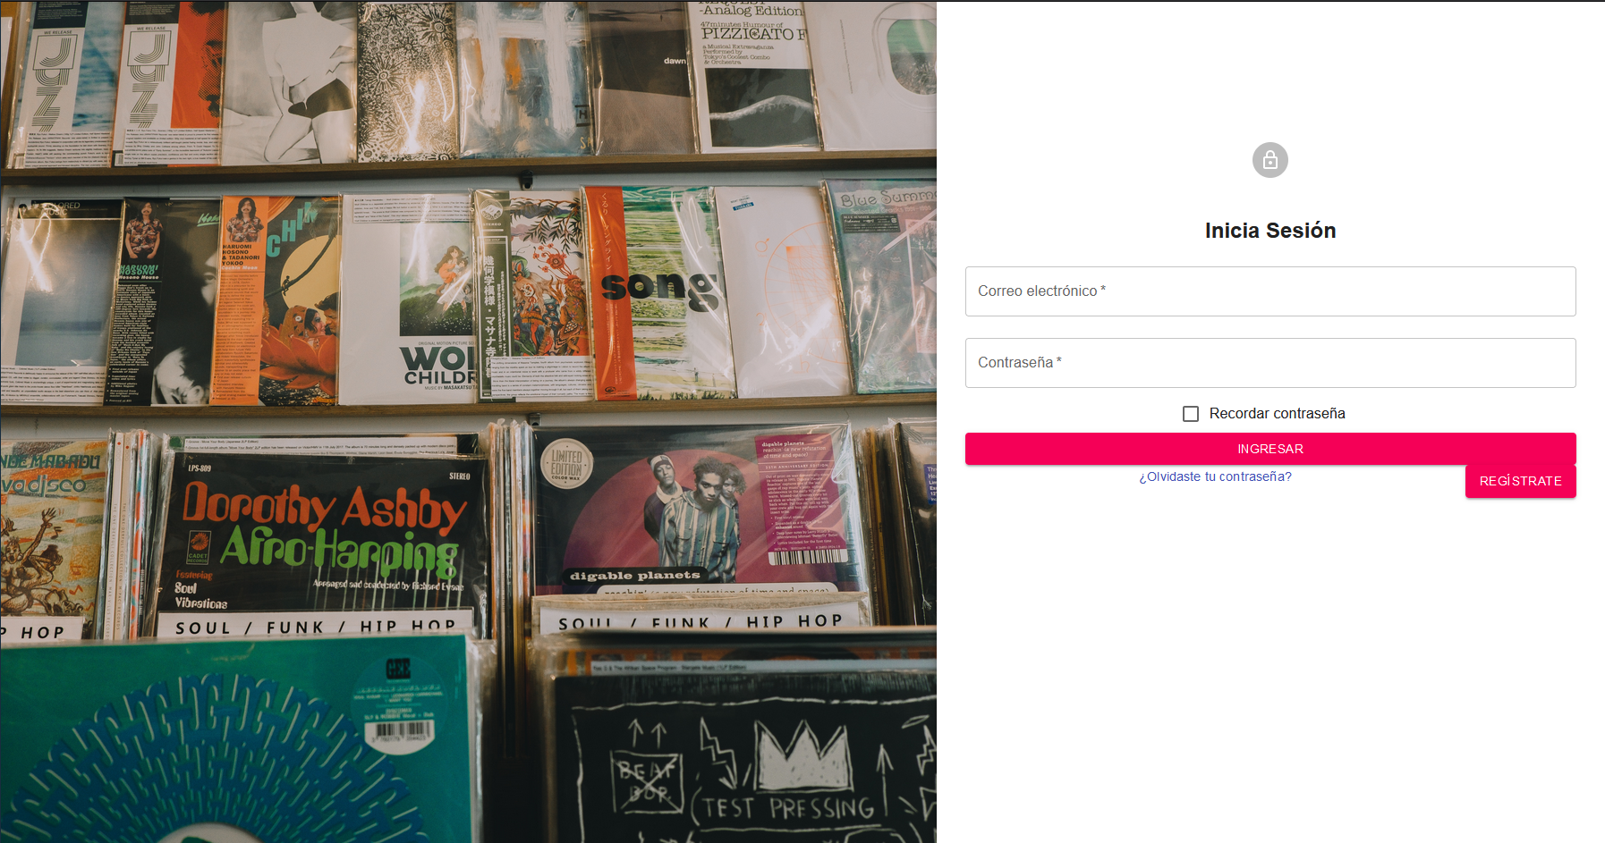

* **Campos:**

1. **Correo electrónico:** Aquí se ingresa el correo electrónico de una cuenta previamente registrada en la plataforma.
2. **Contraseña:** Aquí se ingresa la contraseña de la cuenta asociada al correo electrónico previamente escrito.

* **Botones:**

1. **Ingresar:** Botón para validar los datos de ingreso de la cuenta e ingresa a la página principal.
2. **Regístrate:** Botón para abrir la ventana modal de registro.
3. **Modal Registro**

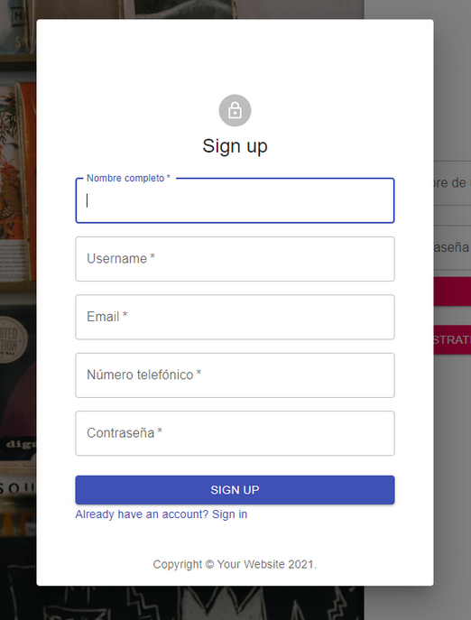

* **Campos:**

1. **Nombre completo:** Aquí se deberá de escribir el primer nombre del nuevo usuario.
2. **Username:** Aquí se deberá de escribir el username del nuevo usuario.
3. **Correo electrónico:** Aquí se deberá de escribir el correo electrónico del nuevo usuario.
4. **Número telefónico:** Aquí se deberá de escribir el número telefónico del nuevo usuario.
5. **Contraseña:** Aquí se deberá de escribir la contraseña asociada a la nueva cuenta.

* **Botones:**

**i. Registrar:** Botón para registrar el nuevo usuario.

* **Barra de Navegación**

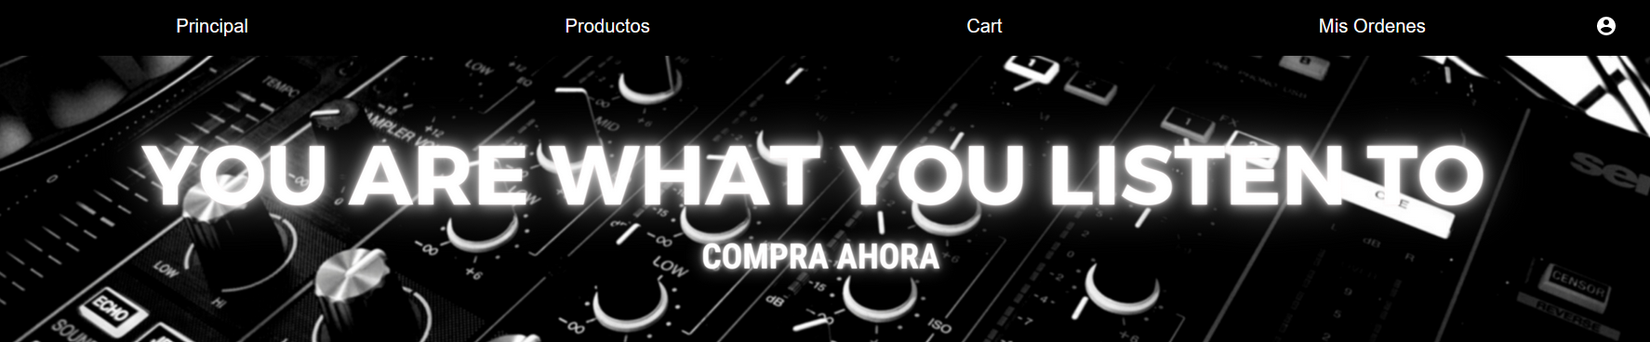

* **Botones:**

1. **Principal:** Redirige al usuario a la página principal.
2. **Productos:** Redirige al usuario a la página de productos.
3. **Carrito:** Redirige al usuario al carrito de compras.
4. **Mis Órdenes:** Redirige al usuario a la página de mis órdenes.
5. **Icono usuario:**
6. **Mi perfil:** redirige al perfil del usuario.
7. **Cerrar sesión:** Cierra la sesión del usuario activo.

* **Pie de Página**

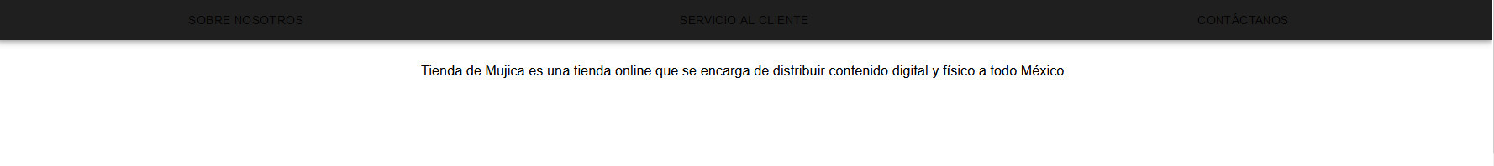

* **Botones:**

1. **Sobre nosotros:** Muestra la pestaña con información de la tienda.
2. **Servicio al cliente:** Muestra la pestaña con la información de aclaraciones.
3. **Contáctanos:** Muestra la pestaña con la información de contacto.

* **Página Principal**

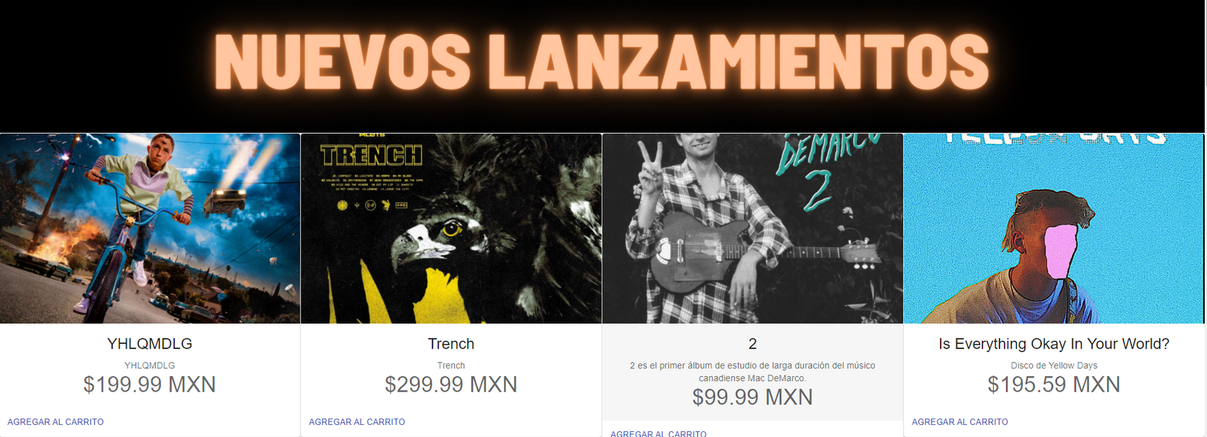

* **Botones:**

1. **Agregar al carrito:** Agrega el producto al carrito de compras del usuario.

* **Productos**

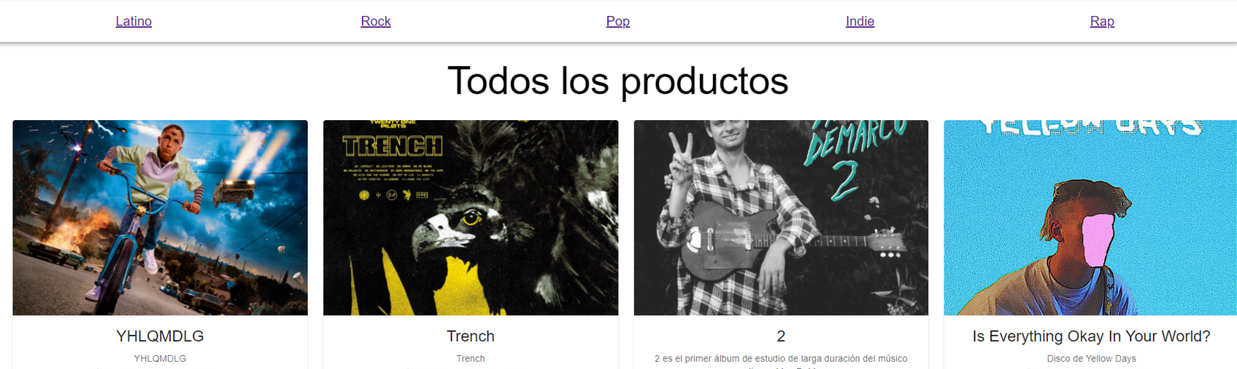

* **Botones:**

1. **Categorías:** Al darle click a una categoría se mostrarán los productos de cierta categoría.

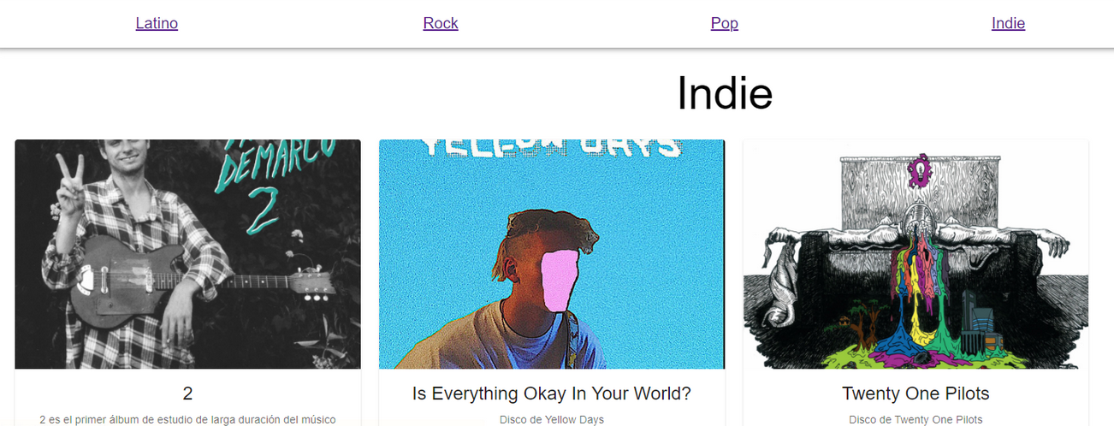

1. **Agregar al carrito:** Agrega el producto al carrito de compras del usuario.

* **Página de Producto**

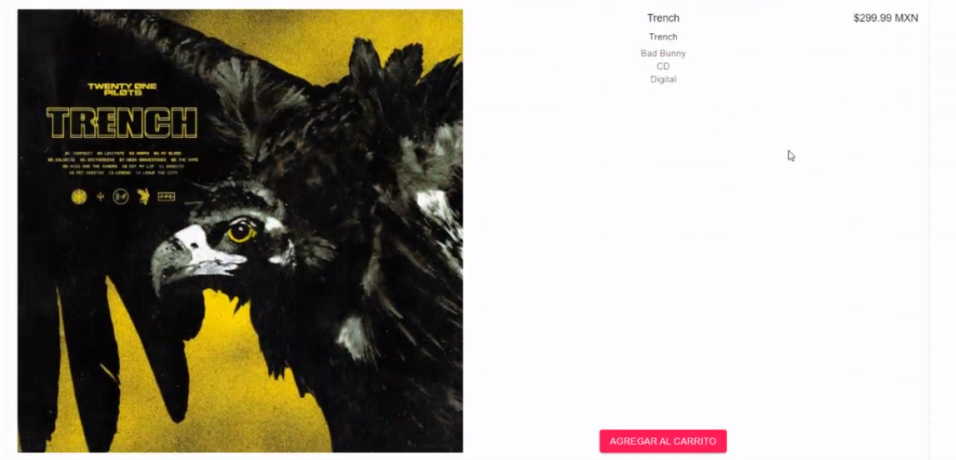

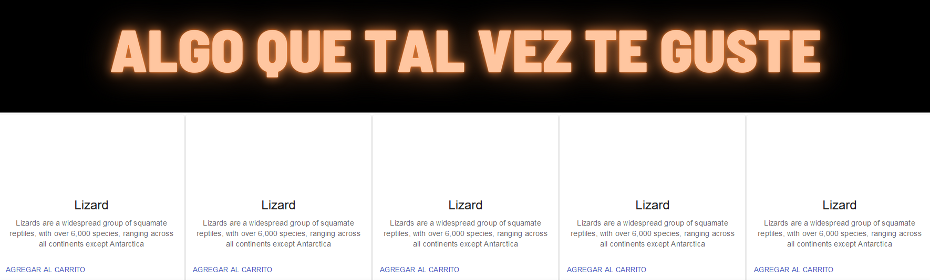

* **Botones:**

1. **Agregar al carrito:** Agrega el producto al carrito de compras del usuario.

* **Carrito**

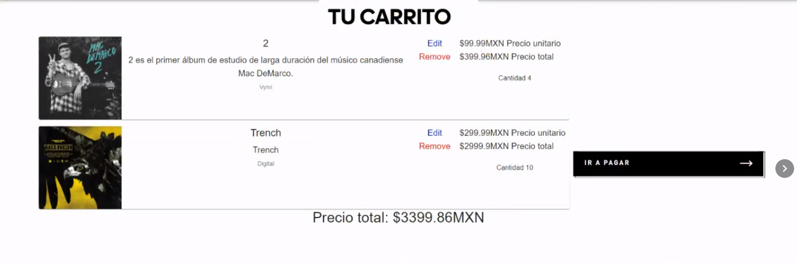

* **Botones:**

1. **Remove:** Elimina el producto del carrito de compras.
2. **Editar:** Abre la ventana modal para modificar el número de artículos.
3. **Ir a Pagar:** Botón que abre la ventanamodal de Checkout.
   * **Modal crear orden:**

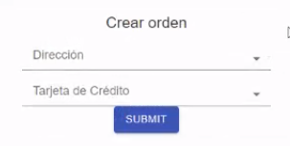

1. **Botones:**
2. **Submit:** Botón para crear la nueva orden.
3. **Campos:**
4. **Dirección:** Aquí se selecciona la dirección de envío.
5. **Tarjeta de crédito:** Aquí se selecciona la tarjeta de crédito.

* **Mis Ordenes**

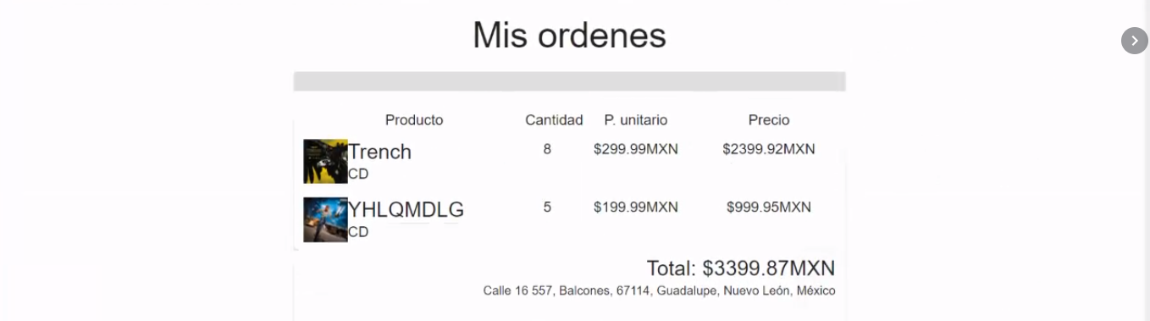

* **Botones:**

1. **Recibido:** Botón para confirmar que la orden ha sido recibida.

* **Mi perfil**

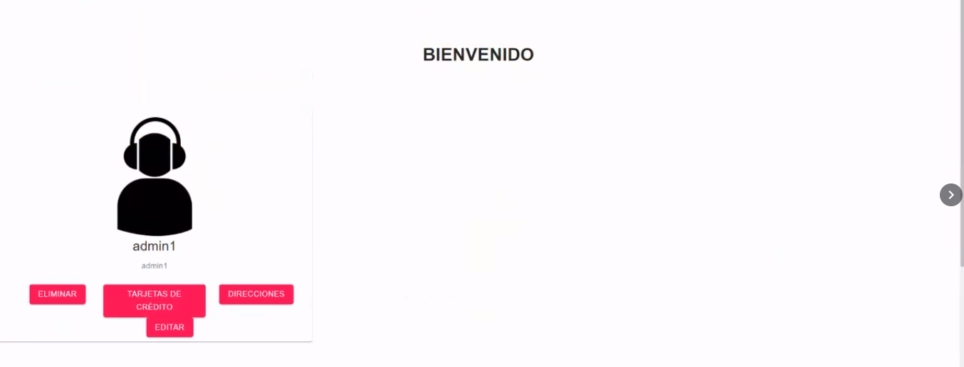

* **Botones:**

1. **Editar:** Botón que abre la ventana modal para editar al usuario.
2. **Eliminar:** Botón para eliminar el usuario.
3. **Tarjetas de crédito:** Botón para abrir la ventana modal de tarjetas de crédito.

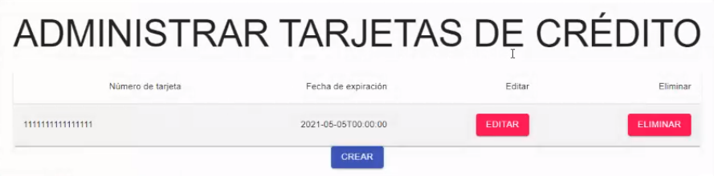

* + **Botones:**

1. **Editar:** Botón para abrir la ventana de edición de tarjetas de crédito.
2. **Eliminar:** Botón para eliminar la tarjeta seleccionada.
3. **Direcciones:** Botón para abrir la ventana modal de direcciones.

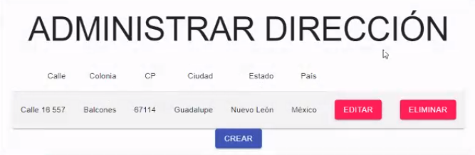

* + **Botones:**

1. **Editar:** Botón para abrir la ventana de edición de direcciones.
2. **Eliminar:** Botón para eliminar la dirección seleccionada.

* **Página Principal Administrador**

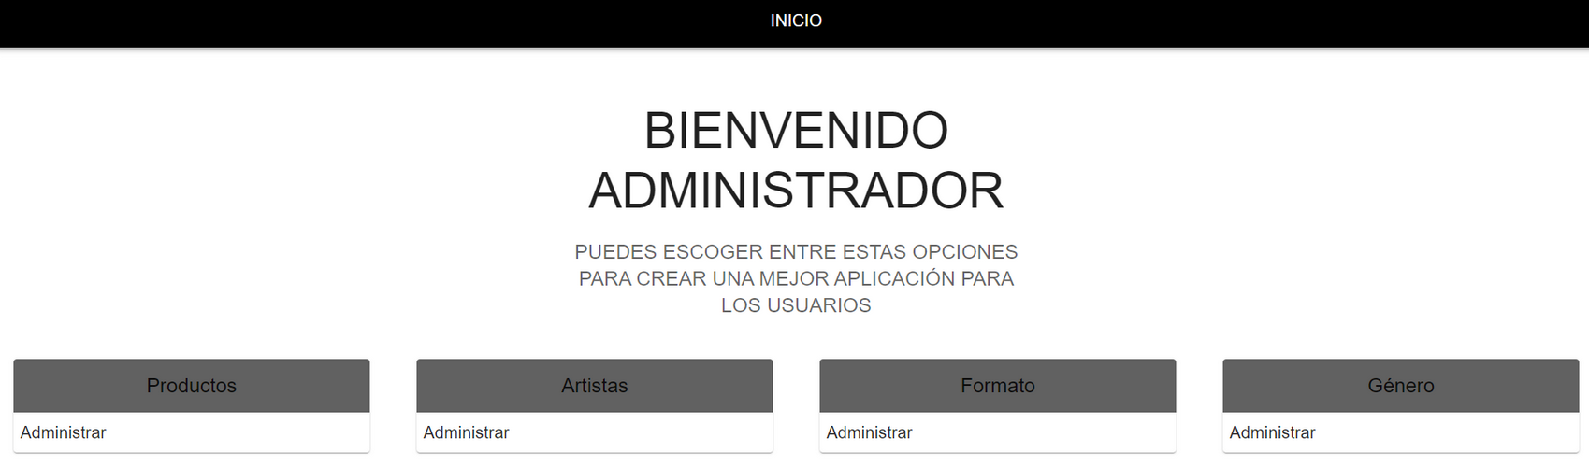

* **Botones:**

1. **Editar Artista:** Redirige al usuario a la página para administrar Artistas.
2. **Editar Género:** Redirige al usuario a la página para administrar los Géneros.
3. **Editar Formato:** Redirige al usuario a la página para administrar los Formatos.
4. **Editar Producto:** Redirige al usuario a la página para administrar los productos.

* **Barra de Navegación Administrador**



* **Botones:**

1. **Inicio:** Redirige al usuario a la página del menú principal.
2. **Reportes:** Redirige al usuario a la página de reportes.
3. **Administrador:** Redirige al usuario a la página de administrador.

* **Administrar Artista**

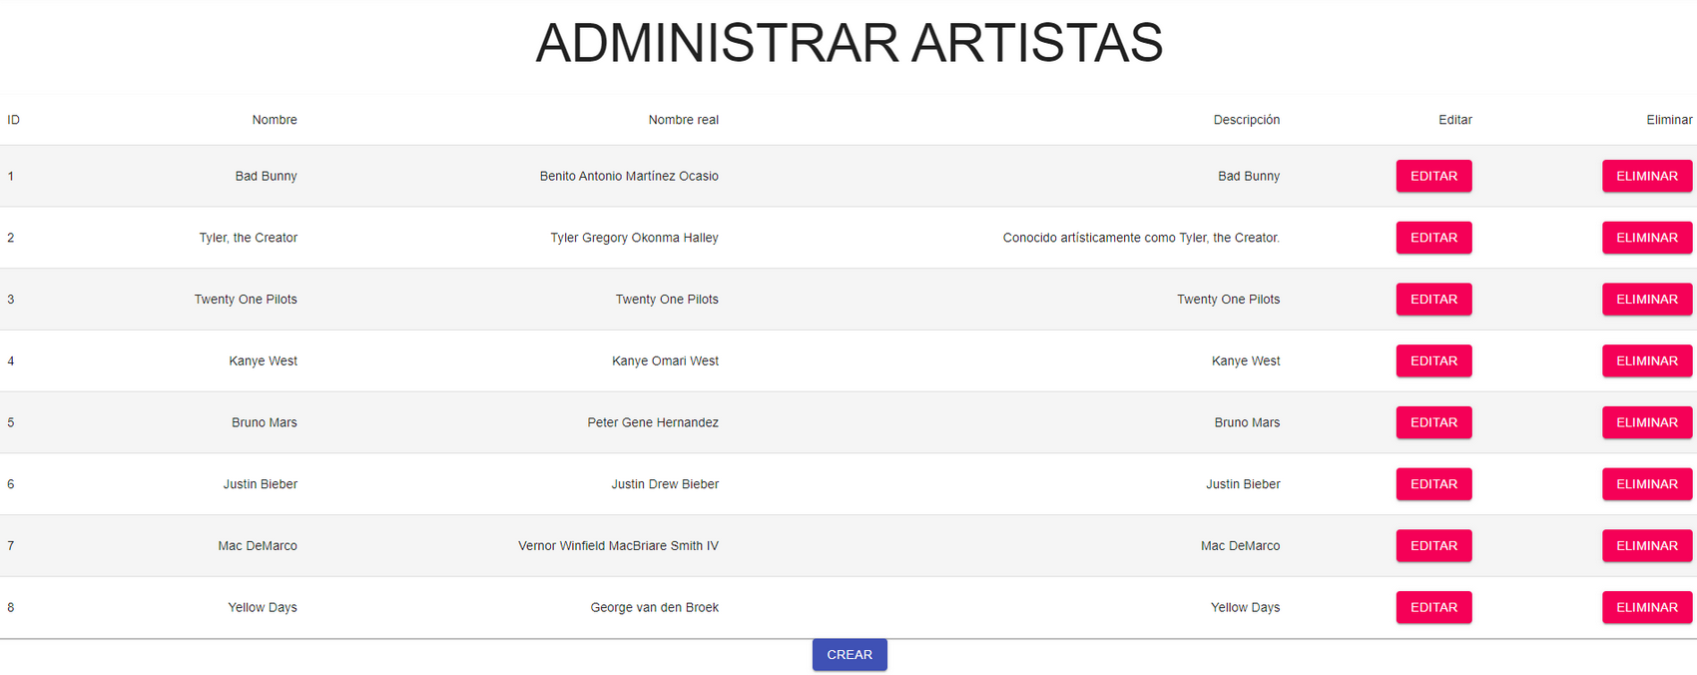

* **Botones:**

1. **Crear:** Abre la ventana modal para crear un Artista**.**
2. **Modal crear artista:**

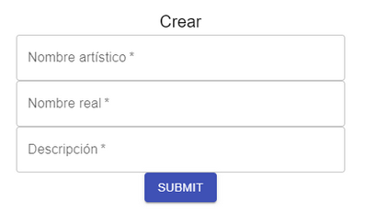

* + **Botones:**

1. **Submit:** Botón para crear el artista.
   * **Campos:**
2. **Nombre artístico:** Aquí se escribe el nombre artístico del Artista.
3. **Nombre real:** Aquí se escribe el nombre real del artista.
4. **Descripción:** Aquí se escribe la descripción del artista.
5. **Eliminar:**

**a) Alerta confirmación de eliminar:**

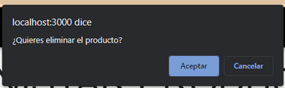

* **Aceptar:** Botón para aceptar la eliminación del Artista.
* **Cancelar:** Botón para cancelar la acción de eliminar.

1. **Editar:**
2. **Ventana modal para editar al artista:**

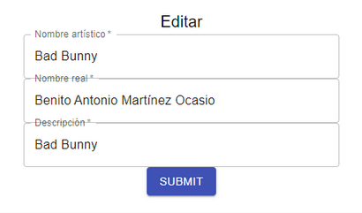

* + **Botones:**

1. **Submit:** Botón para guardar los cambios del artista.
   * **Campos:**
2. **Nombre artístico:** Aquí se pone el nuevo nombre artístico del artista.
3. **Nombre real:** Aquí se pone el nombre real del artista**.**
4. **Descripción:** Aquí se pone la nueva descripción del artista.

* **Administrar Género**

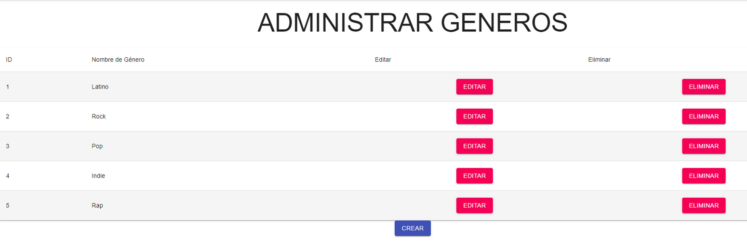

* **Botones:**

1. **Crear:** Abre la ventana modal para crear un Género**.**
2. **Modal crear género:**

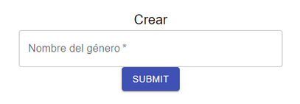

* + **Botones:**

1. **Submit:** Botón para crear el género.
   * **Campos:**
2. **Nombre del género:** Aquí se escribe el nombre del nuevo género.
3. **Eliminar:**
4. **Alerta confirmación de eliminar:**

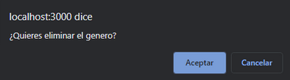

* **Aceptar:** Botón para aceptar la eliminación del género.
* **Cancelar:** Botón para cancelar la eliminación del género.

1. **Editar:**
2. **Ventana modal para editar el género:**

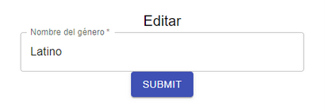

* + **Botones:**

1. **Submit:** Botón para guardar los cambios.
   * **Campos:**
2. **Nombre del género:** Aquí se escribe el nuevo nombre del género.

* **Administrar Formato**

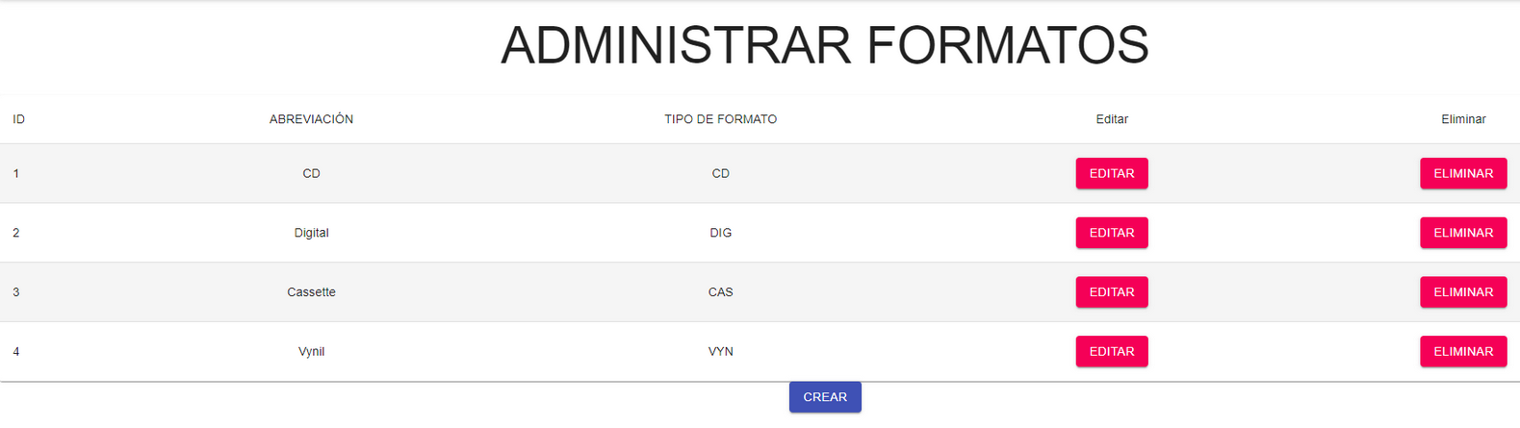

* **Botones:**

1. **Crear:** Abre la ventana modal para crear un Formato.
2. **Modal crear formato:**

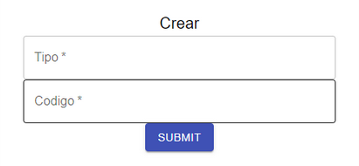

* + **Botones:**

1. **Submit:** Botón para crear el nuevo formato.
   * **Campos:**
2. **Tipo:** Aquí se escribe el tipo de formato.
3. **Código:** Aquí se escribe el código para identificar el formato.
4. **Eliminar:**
5. **Alerta confirmación de eliminar:**

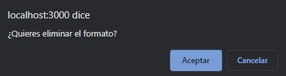

* **Aceptar:** Botón para aceptar la eliminación del formato.
* **Cancelar:** Botón para cancelar la eliminación del formato.

**3. Editar:**

1. **Ventana modal para editar el formato:**

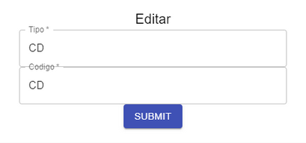

* + **Botones:**

1. **Submit:** Botón para guardar los cambios del formato.
   * **Campos:**
2. **Tipo:** Aquí se escribe el nuevo tipo de formato.
3. **Código:** Aquí se escribe el nuevo código para identificar el formato.

* **Administrar Producto**

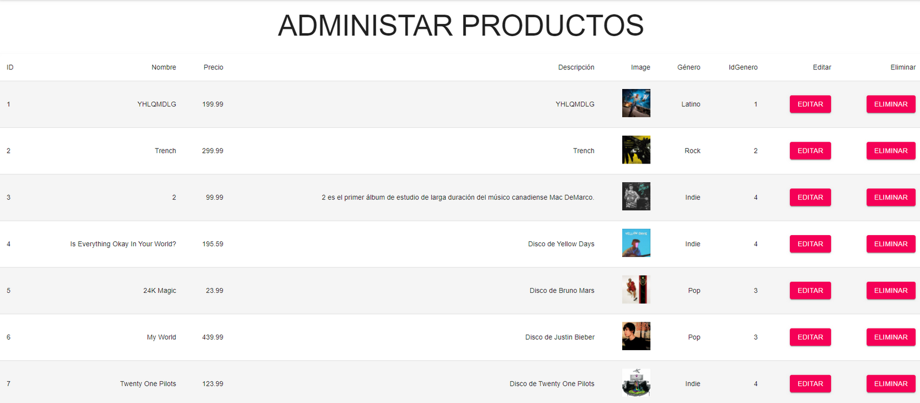

* **Botones:**

1. **Crear:** Abre la ventana modal para crear un Producto.
2. **Modal crear producto:**

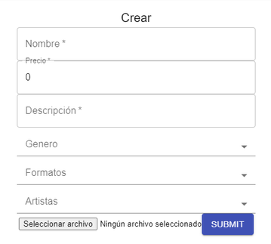

* + **Botones:**

1. **Seleccionar Archivo:** Botón para abrir el explorador de archivos y cargar la imagen del producto.
2. **Submit:** Botón para crear el nuevo producto.
   * **Campos:**
3. **Nombre:** Aquí se escribe el nombre del producto.
4. **Precio:** Aquí se escribe el precio del producto.
5. **Descripción:** Aquí se escribe la descripción del producto.
6. **Género:** Aquí se selecciona de una lista el género.
7. **Formato:** Aquí se seleccionan de una lista los formatos.
8. **Artistas:** Aquí se seleccionan de una lista los artistas.
9. **Eliminar:**
10. **Alerta confirmación de eliminar:**

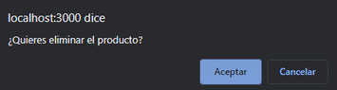

* **Aceptar:** Botón para aceptar la eliminación del producto.
* **Cancelar:** Botón para cancelar la eliminación del producto.

**3. Editar:**

1. **Ventana modal para editar el producto:**

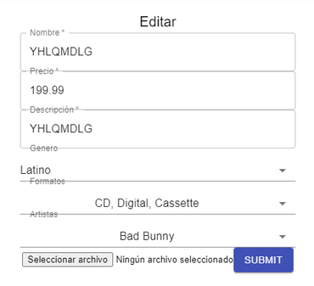

* + **Botones:**

1. **Seleccionar archivo:** Botón para abrir el explorador de archivos y cargar la imagen del producto.
2. **Submit:** Botón para crear el nuevo producto.
   * **Campos:**
3. **Nombre:** Aquí se escribe el nuevo nombre del producto.
4. **Precio:** Aquí se escribe el nuevo precio del producto.
5. **Descripción:** Aquí se escribe la nueva descripción del producto.
6. **Género:** Aquí se selecciona de una lista el nuevo género.
7. **Formato:** Aquí se seleccionan de una lista los nuevos formatos.
8. **Artistas:** Aquí se seleccionan de una lista los artistas.

* **Reportes administrador**
* **Botones:**
* **Formatos más vendidos:** Muestra los formatos más vendidos.

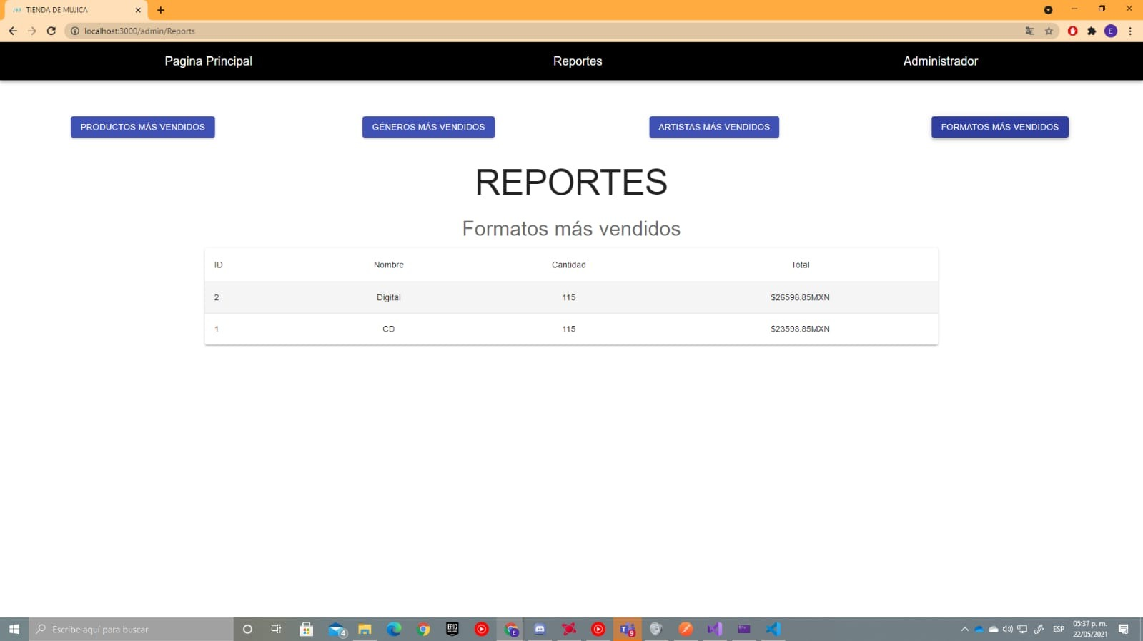

* **Artistas más vendidos:** Muestra los artistas más vendidos.

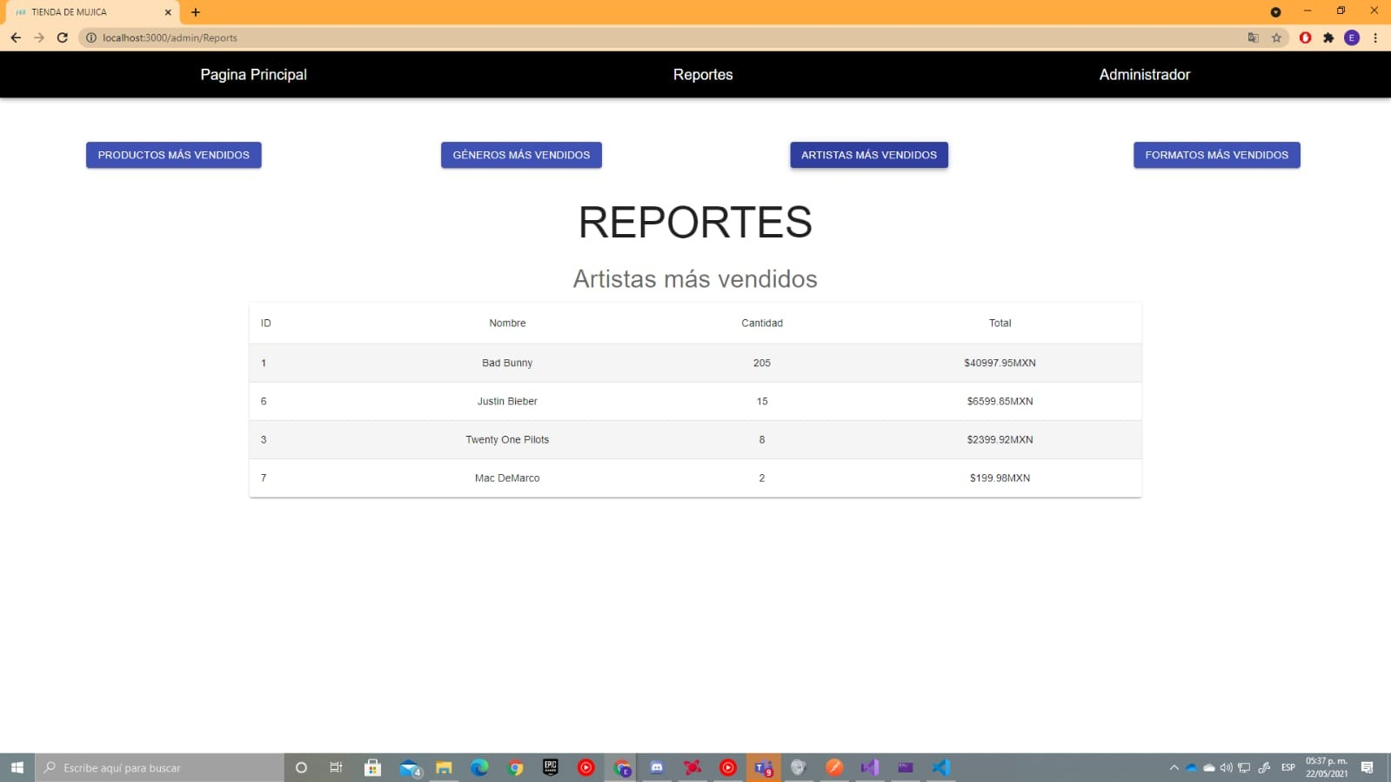

* **Géneros más vendidos:** Muestra los géneros más vendidos.

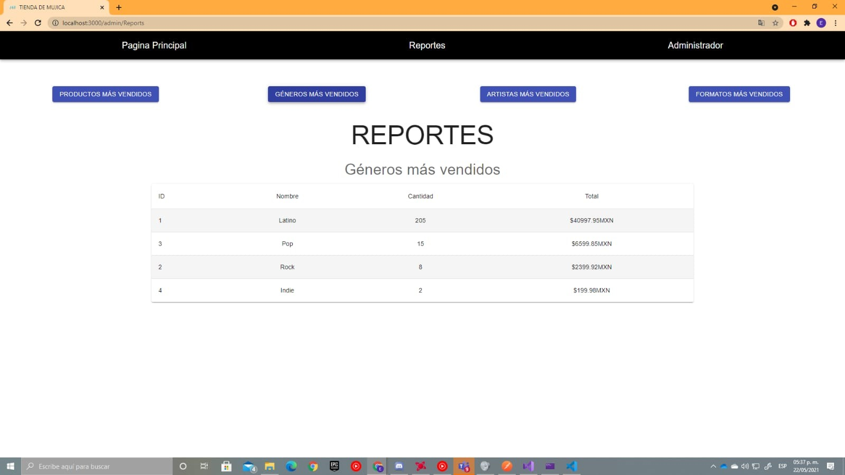

* **Productos más vendidos:** Muestra los productos más vendidos.

